**File bao gồm minh chứng màn hình chạy + các bước để đưa database lên dynamoDB và link github**

Link github lab2: <https://github.com/urglydog/CNM/tree/main/Tuan03_Lab03>

1. Tải dotenv

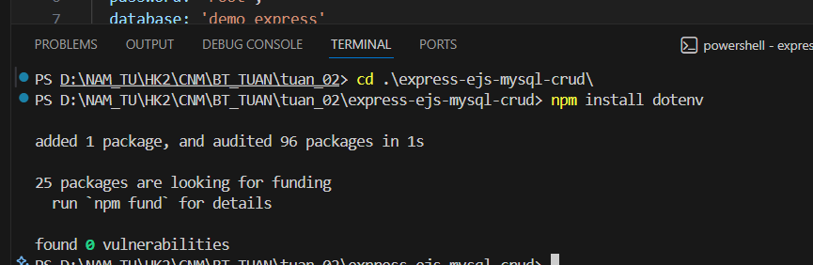

2. Tạo bảng products trên dynamoDB

3. Tạo một **IAM User** trên AWS với quyền AmazonDynamoDBFullAccess.

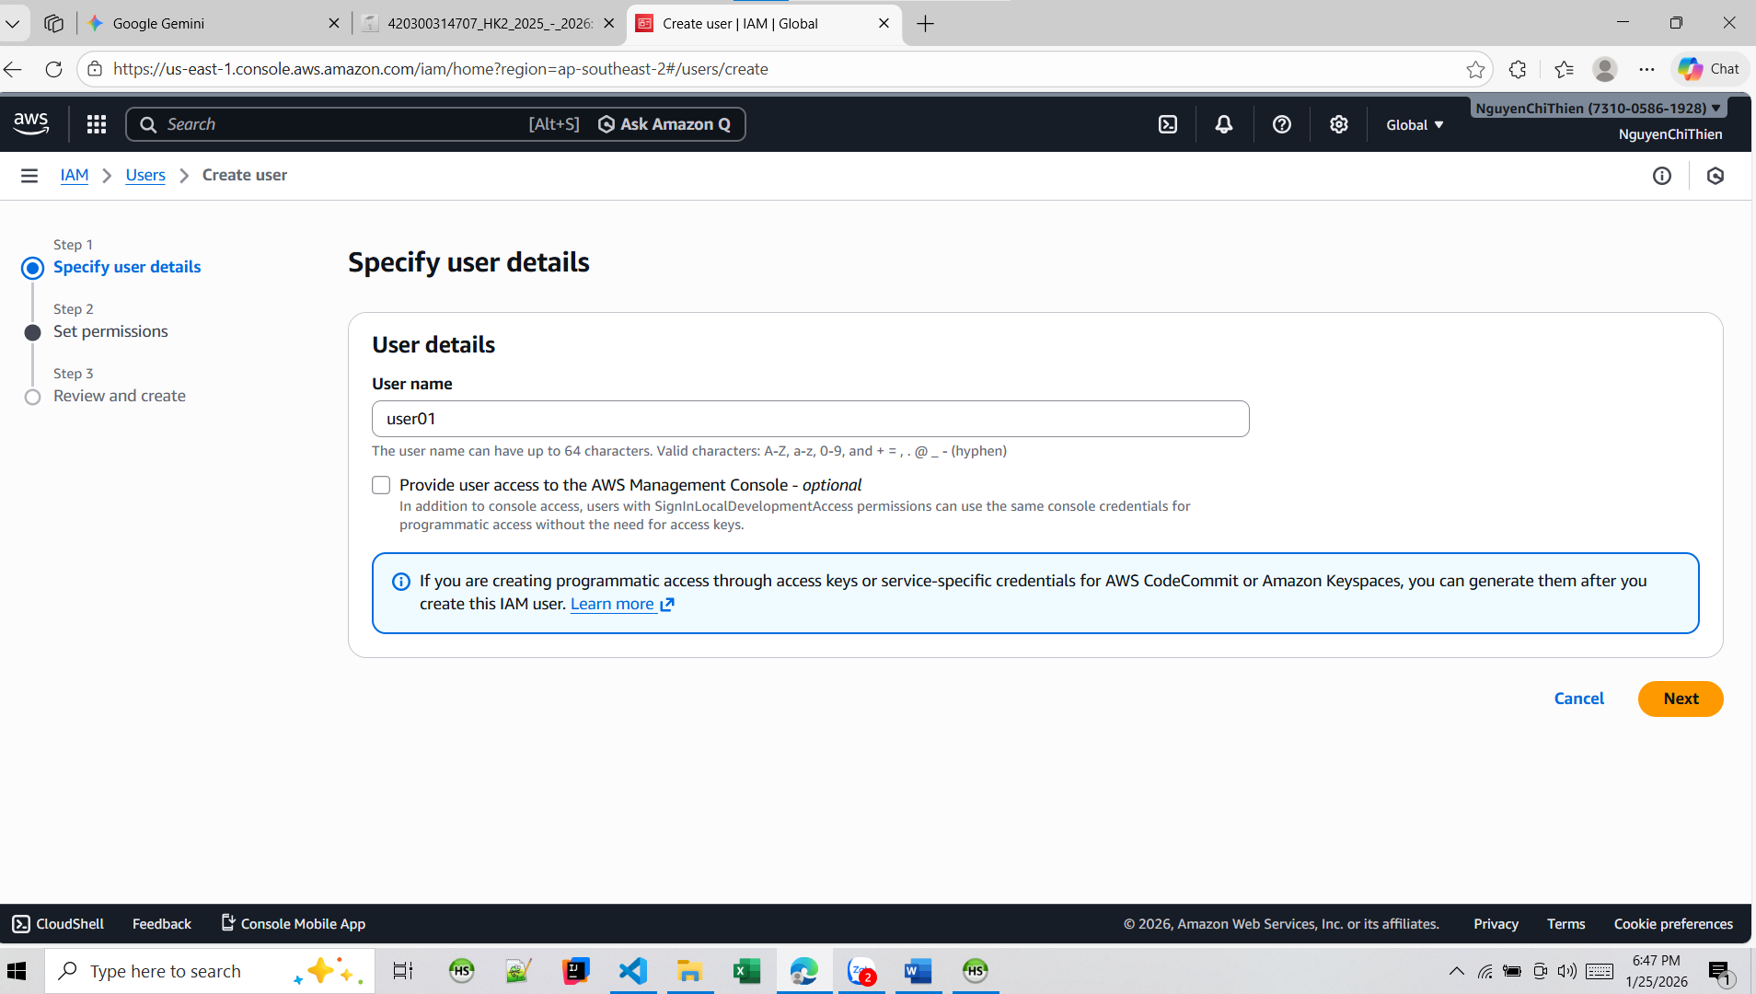

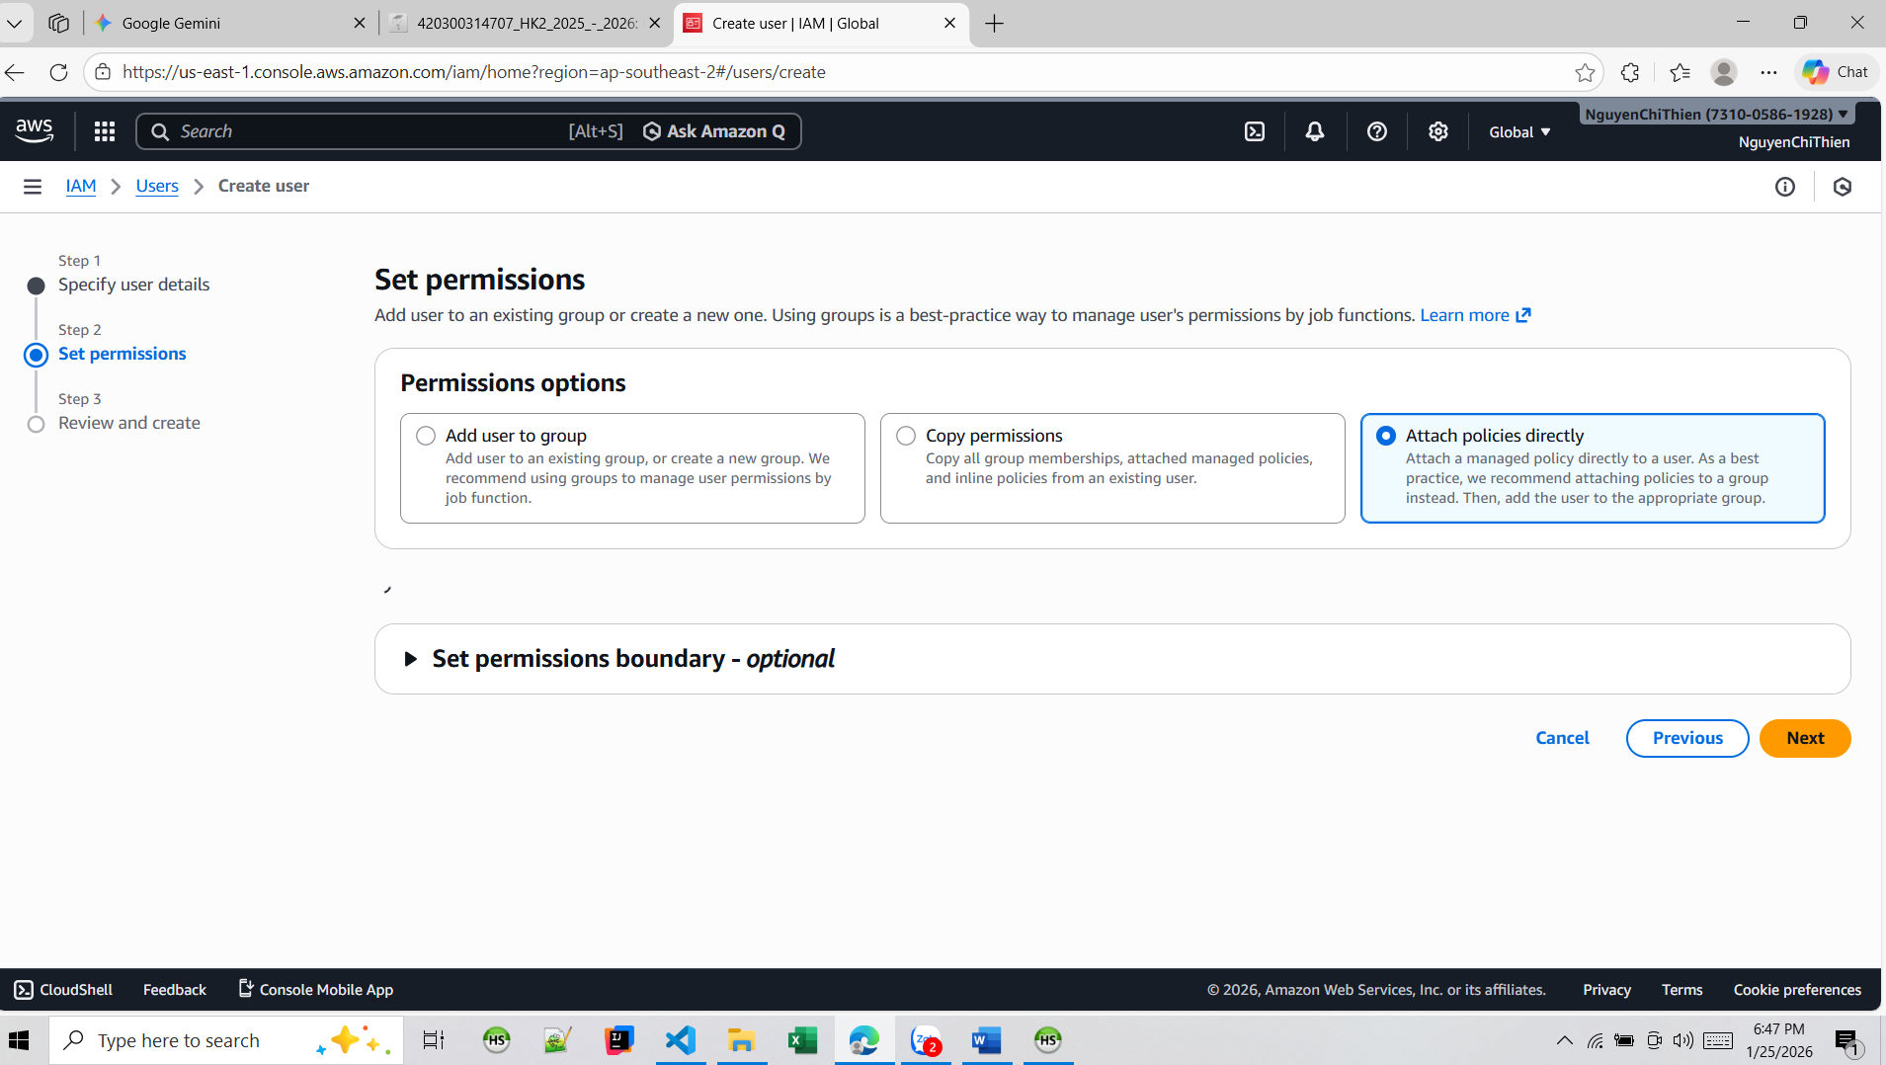

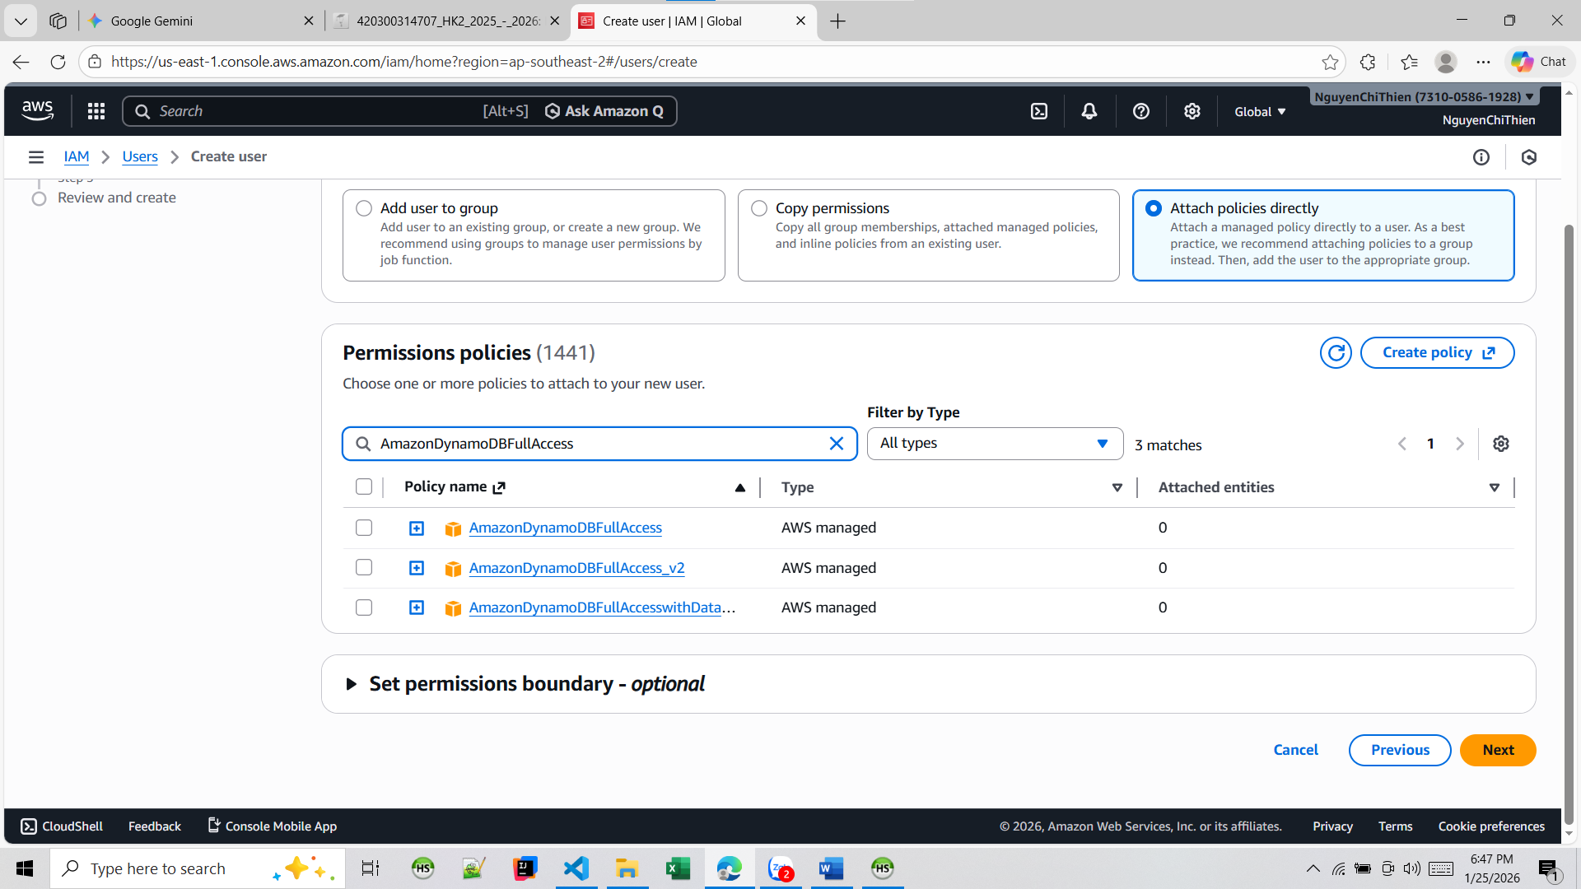

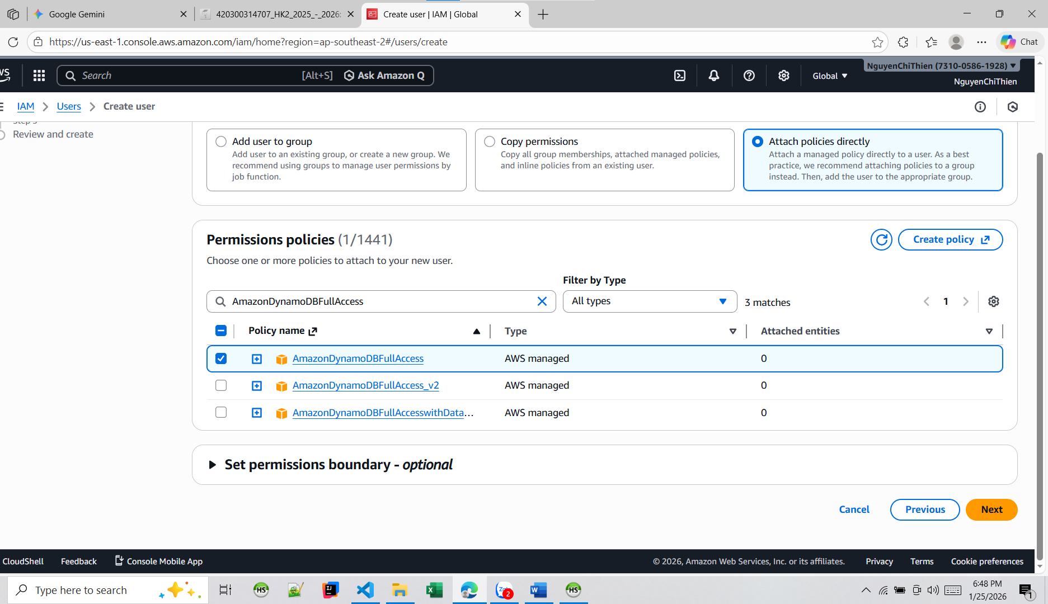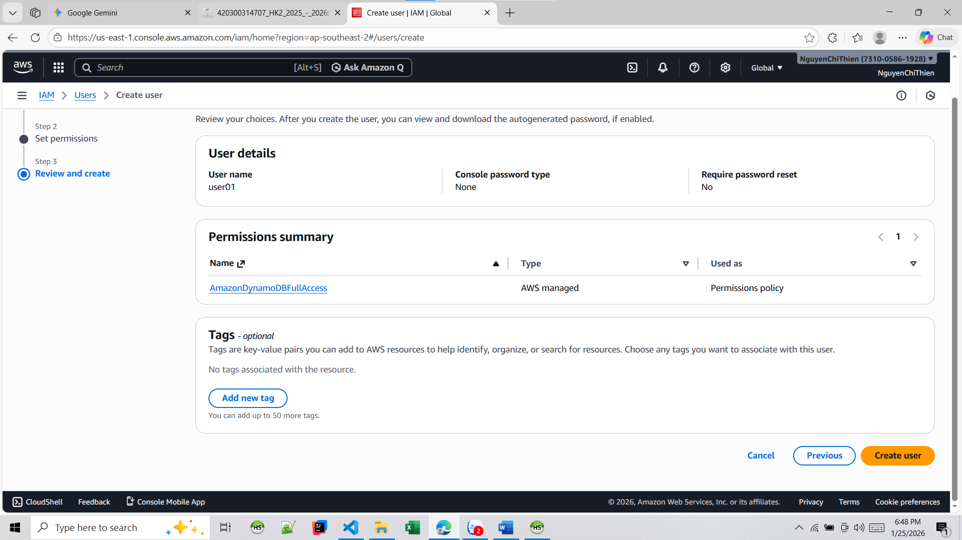

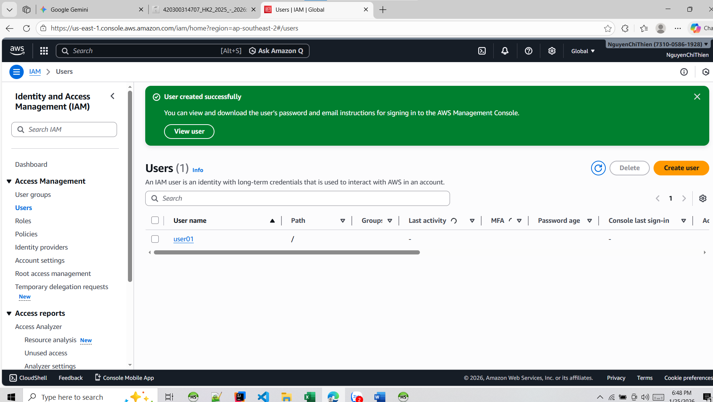

4. Lưu lại **Access Key ID** và **Secret Access Key** để dán vào file .env.

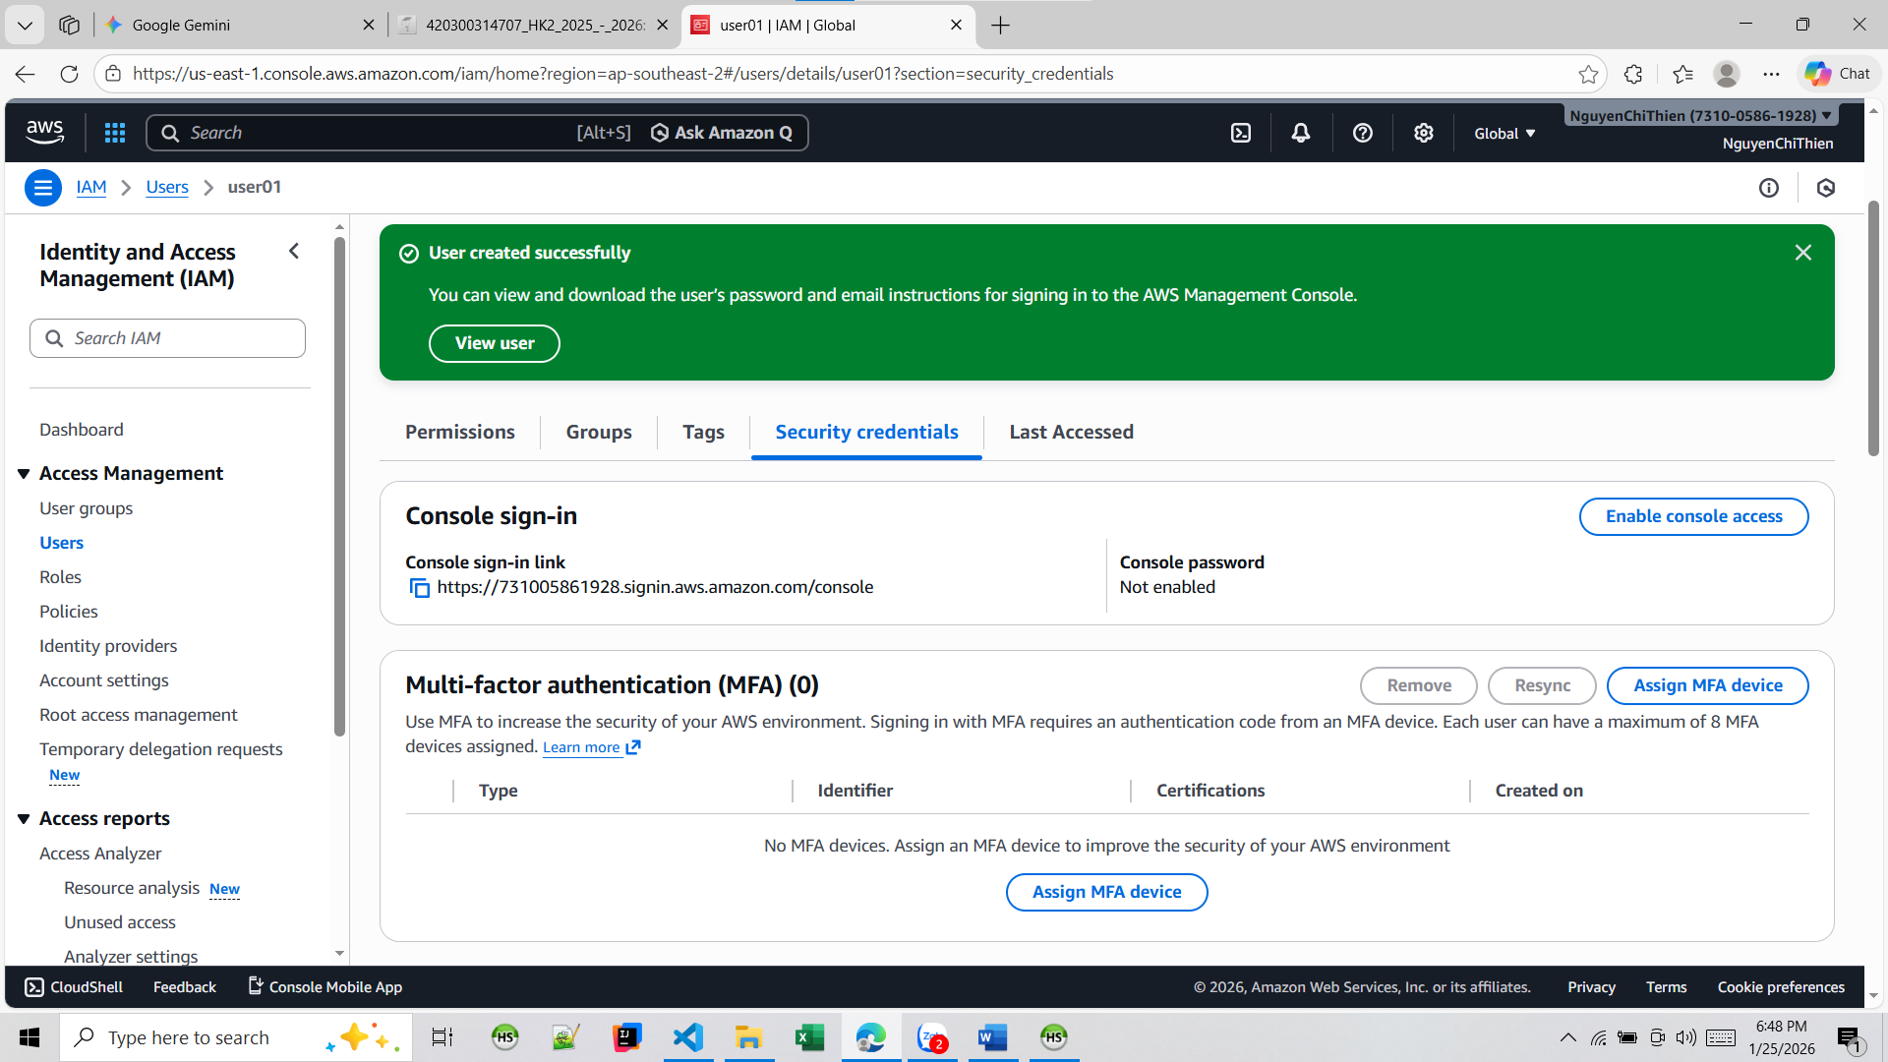

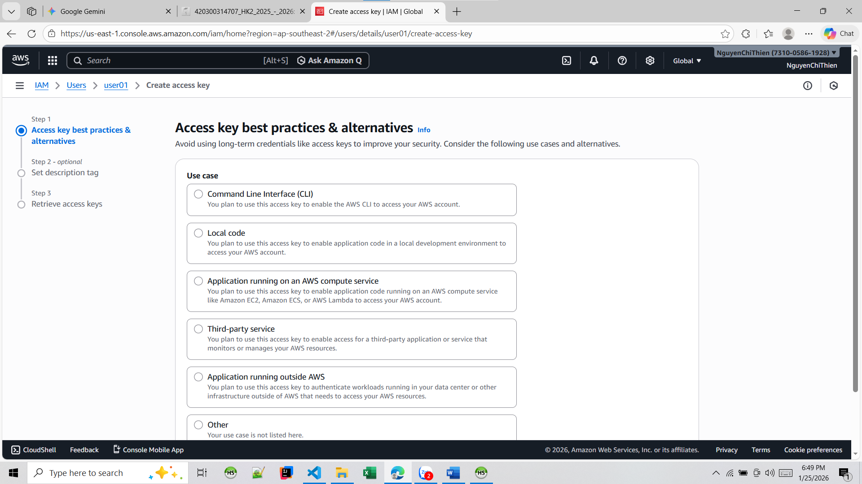

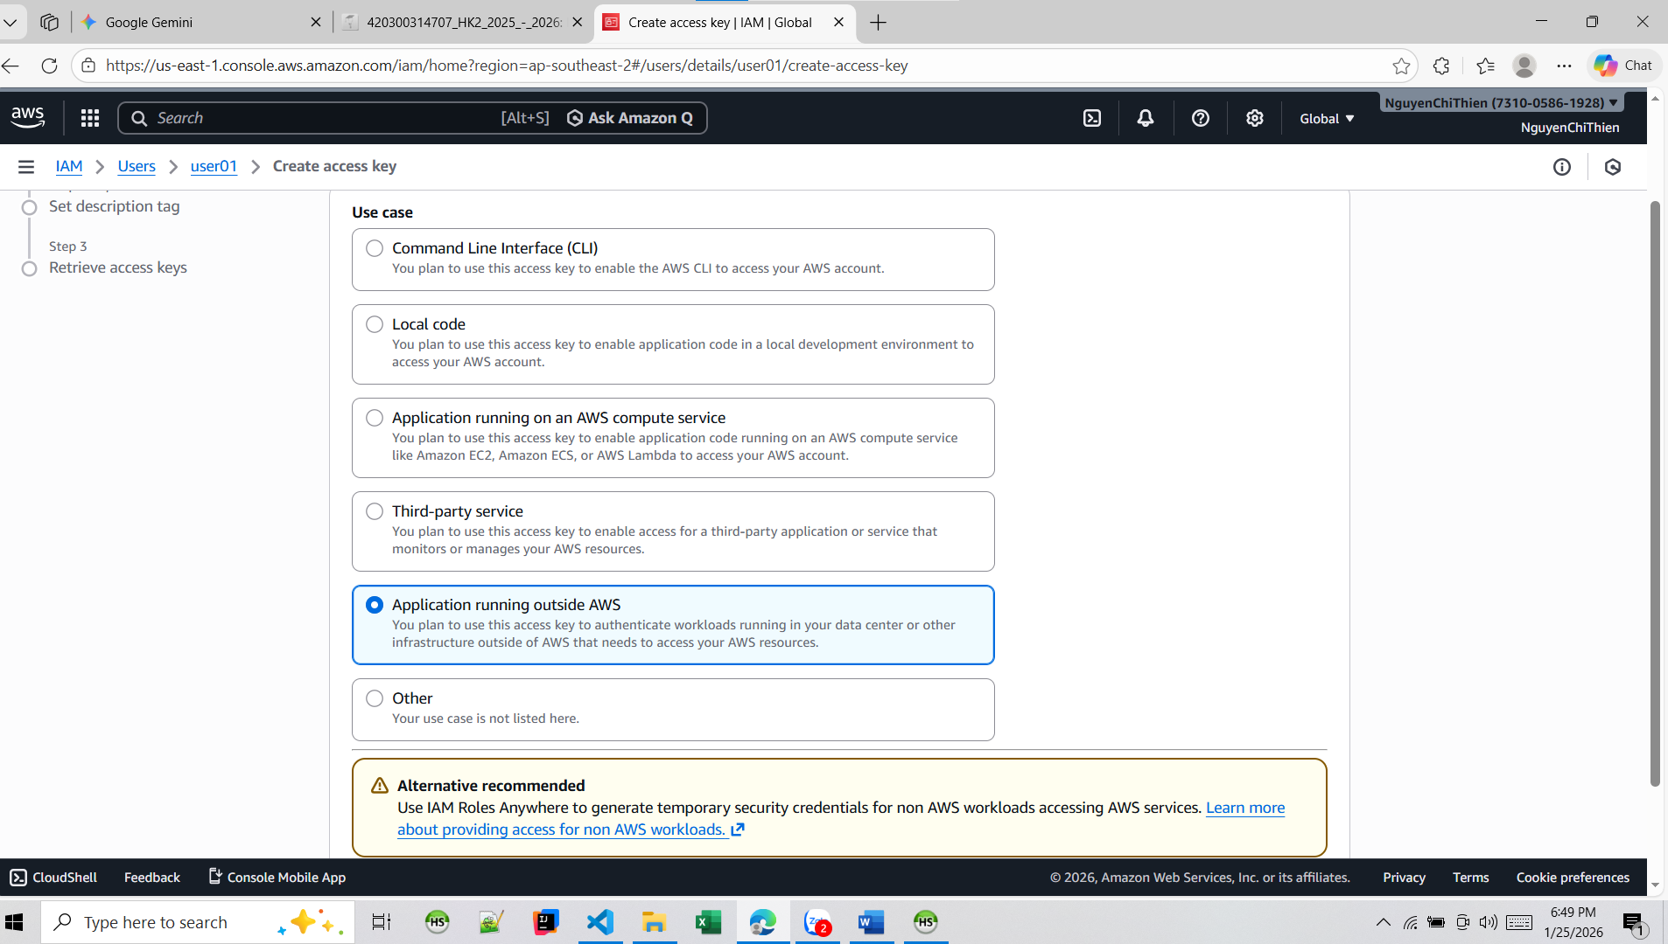

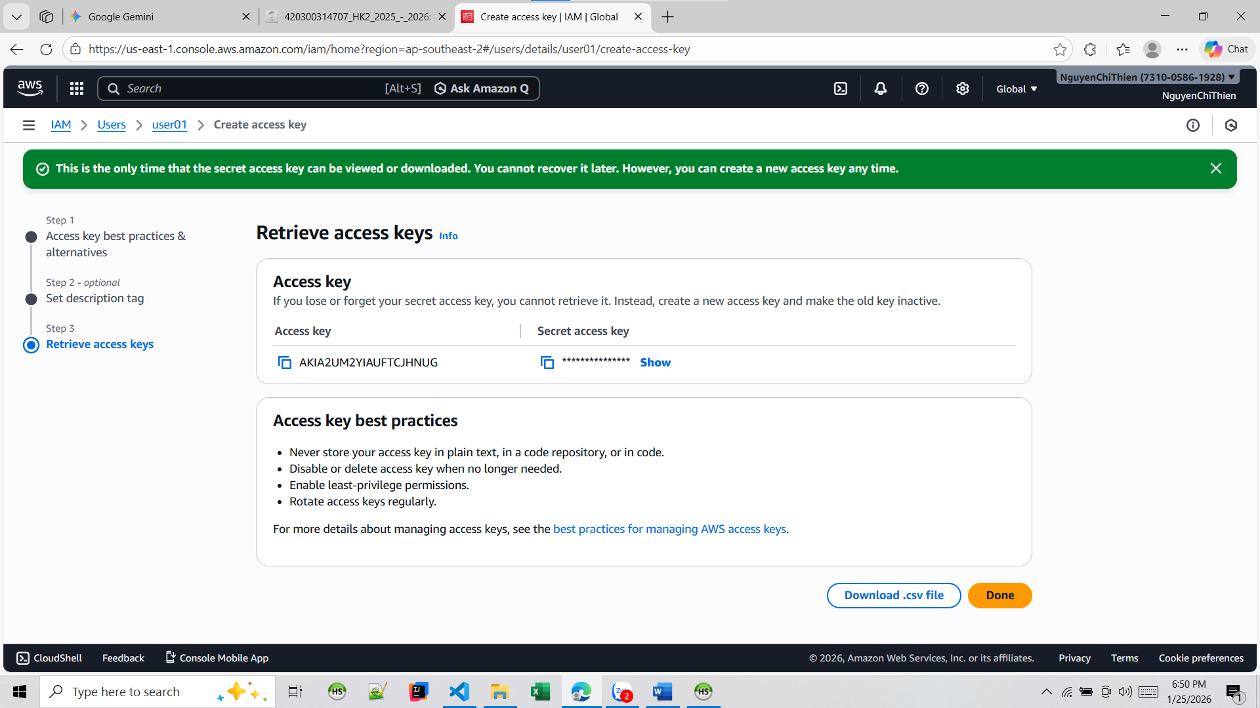

5. Thay đổi .env sang thông số AWS

Ví dụ file .env

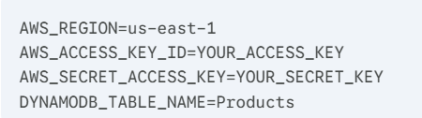

6. Tải các gói để chạy cho dynamoDB

npm install @aws-sdk/client-dynamodb @aws-sdk/util-dynamodb dotenv

7. Chạy chương trình

Đăng kí user

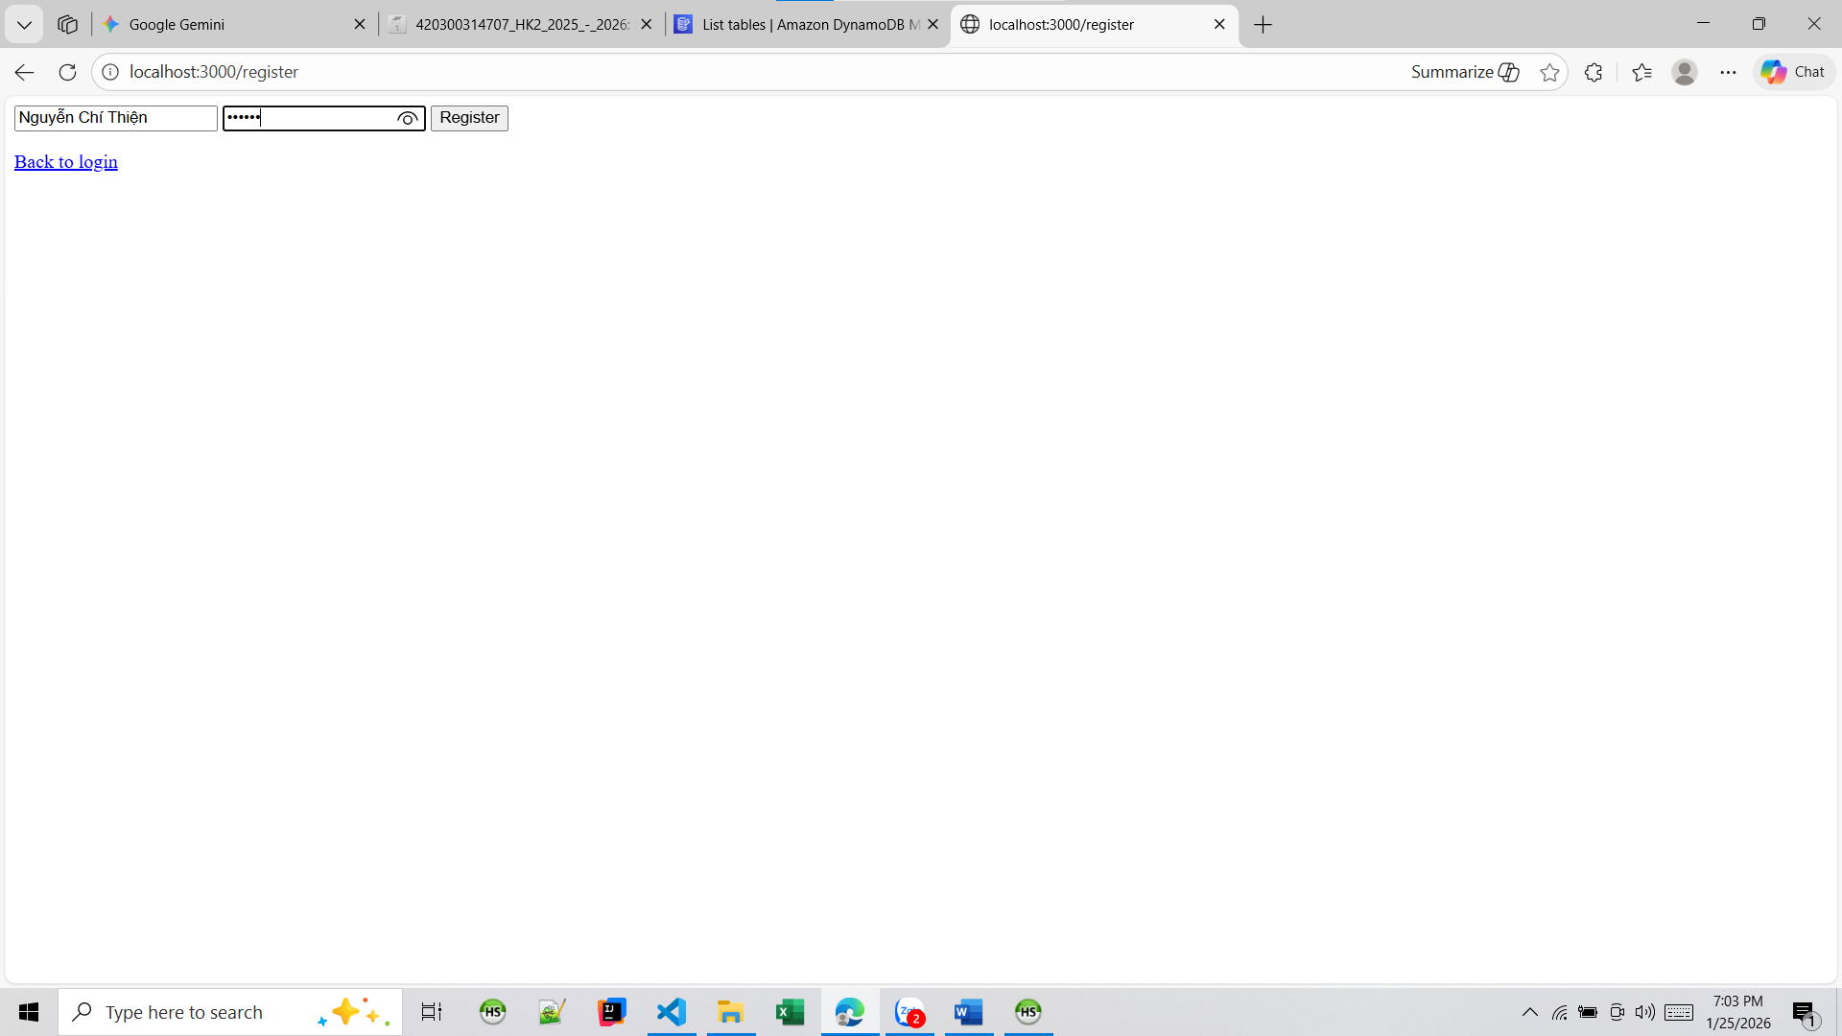

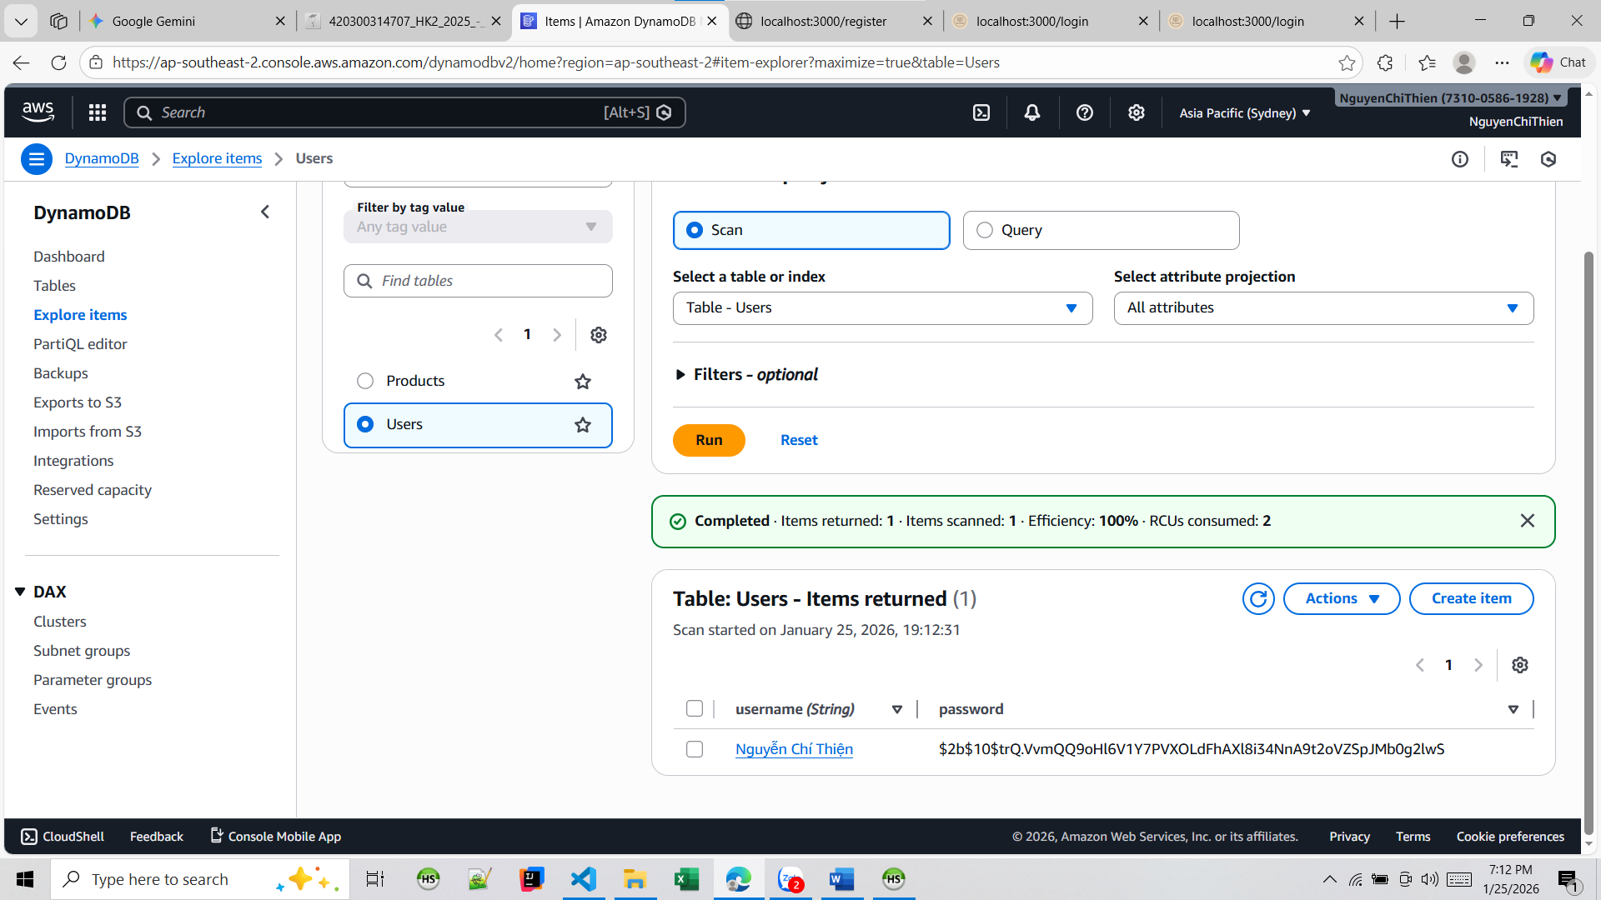

Đăng nhập

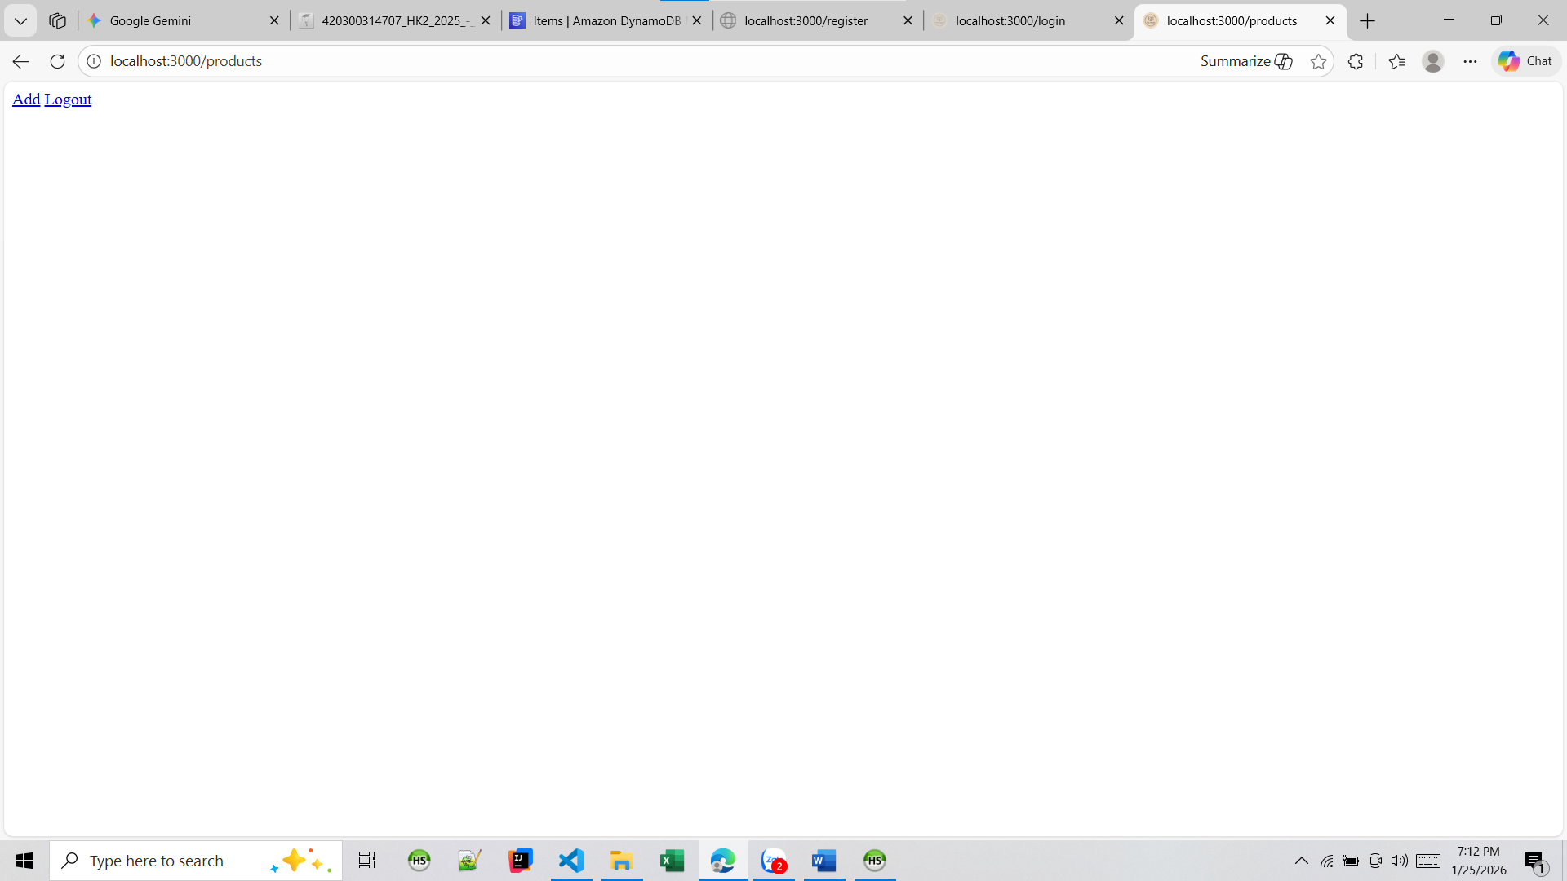

Thêm sản phẩm

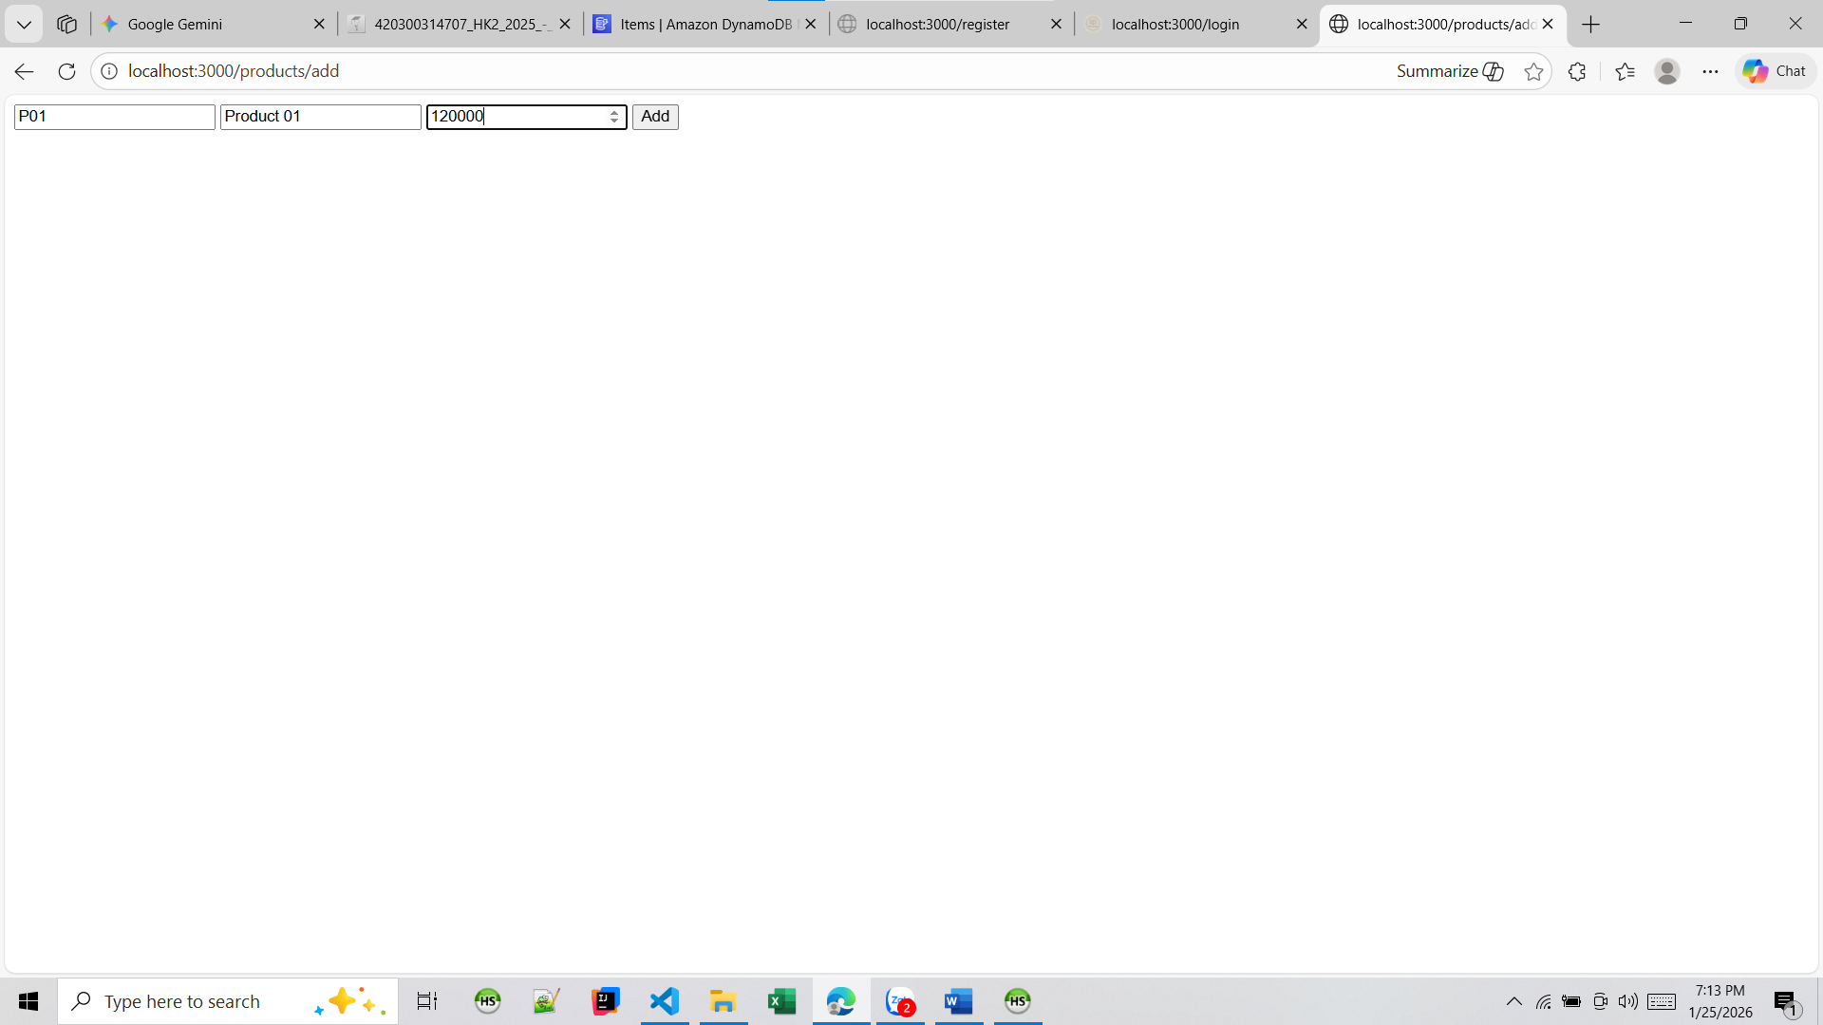

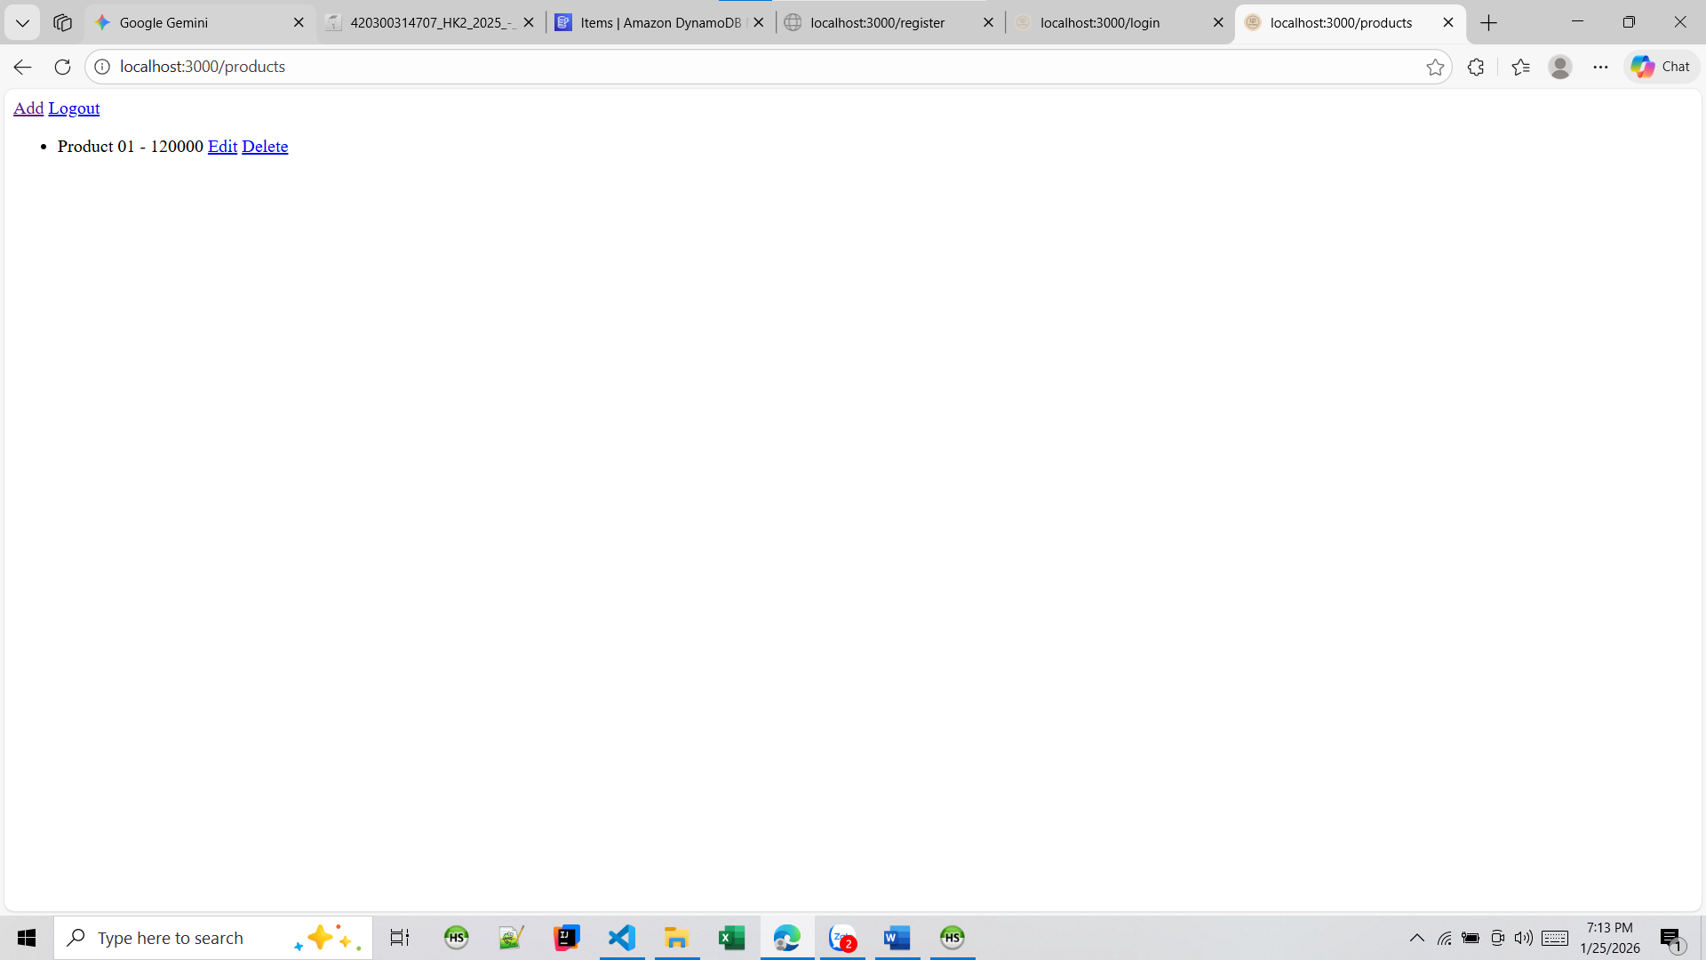

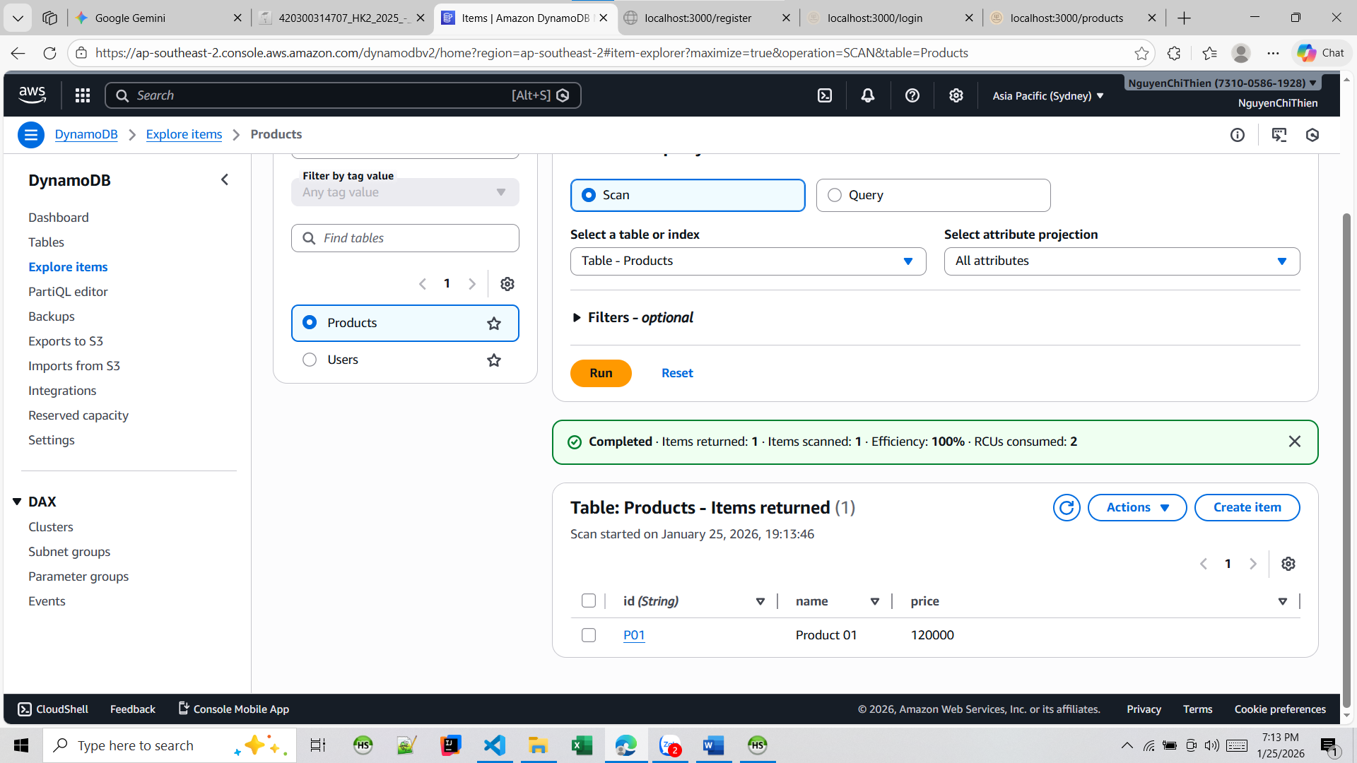

Edit sản phẩm

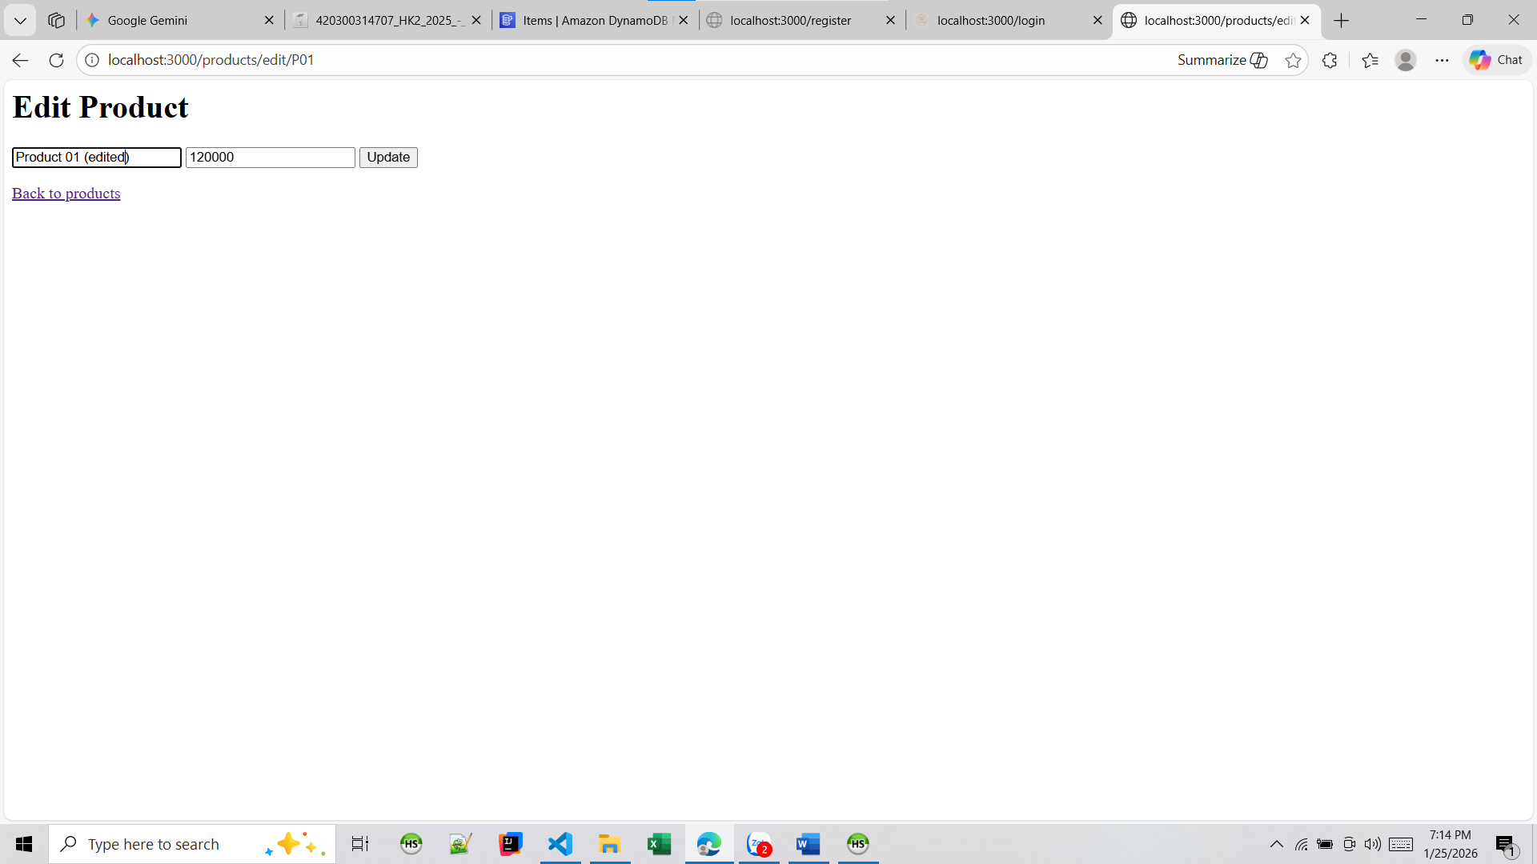

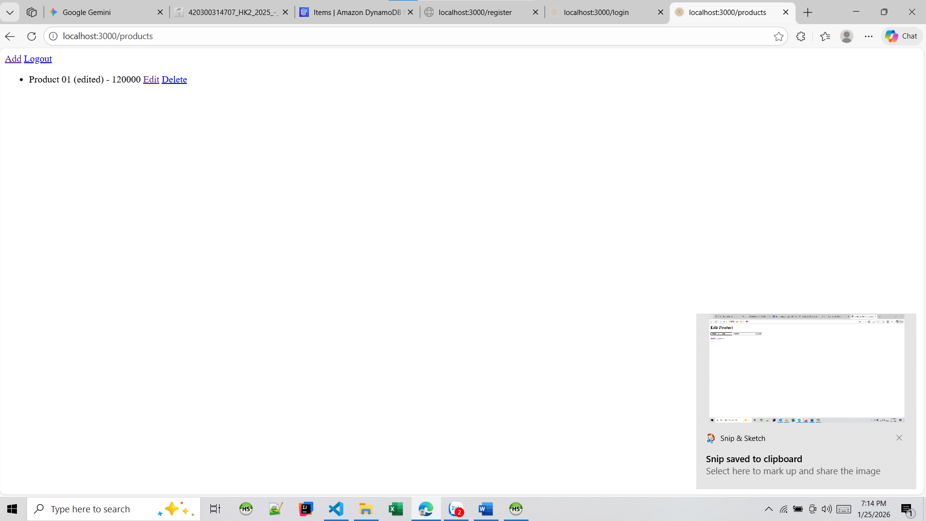

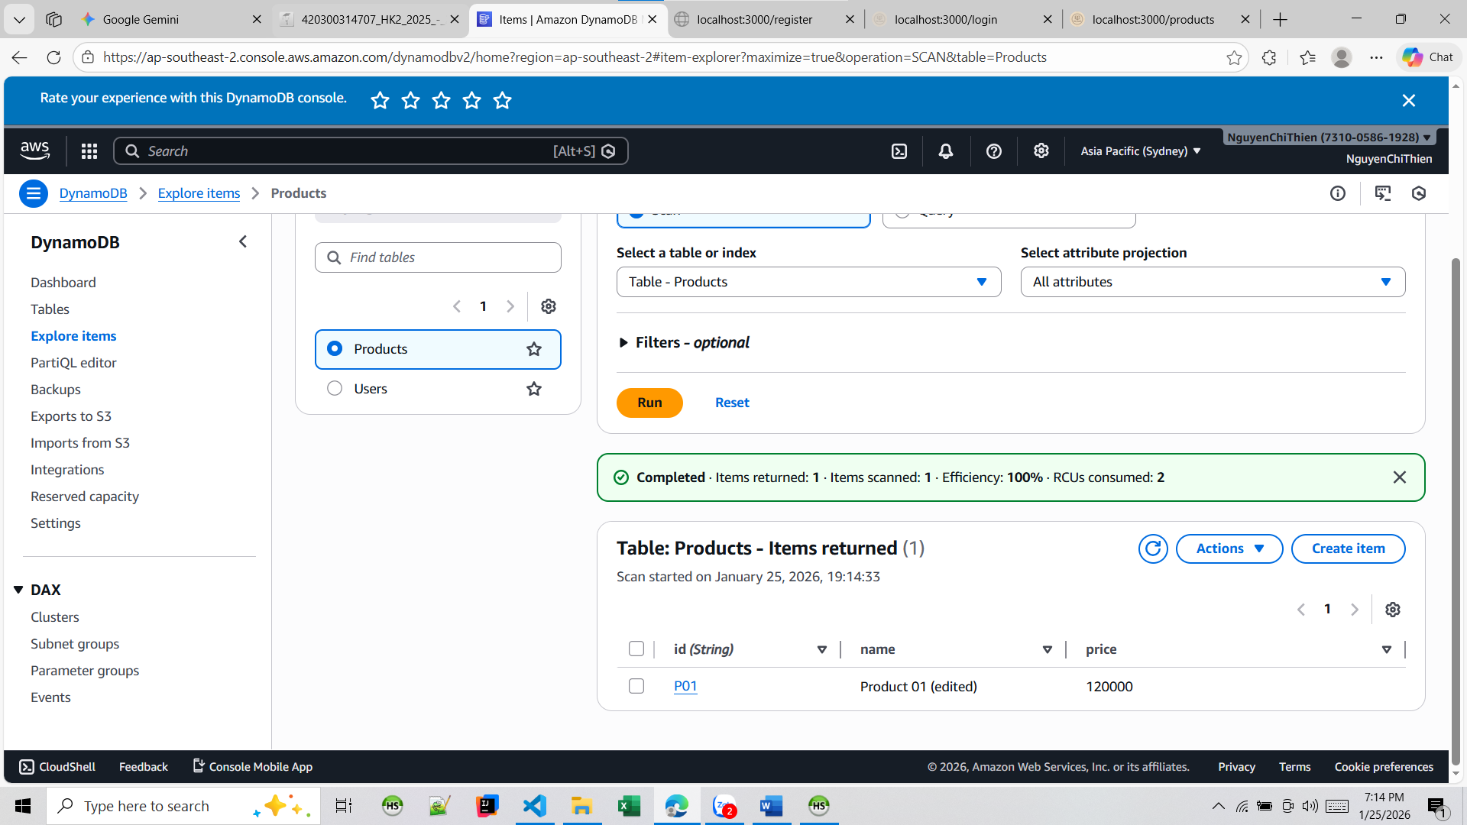

Xóa sản phẩm

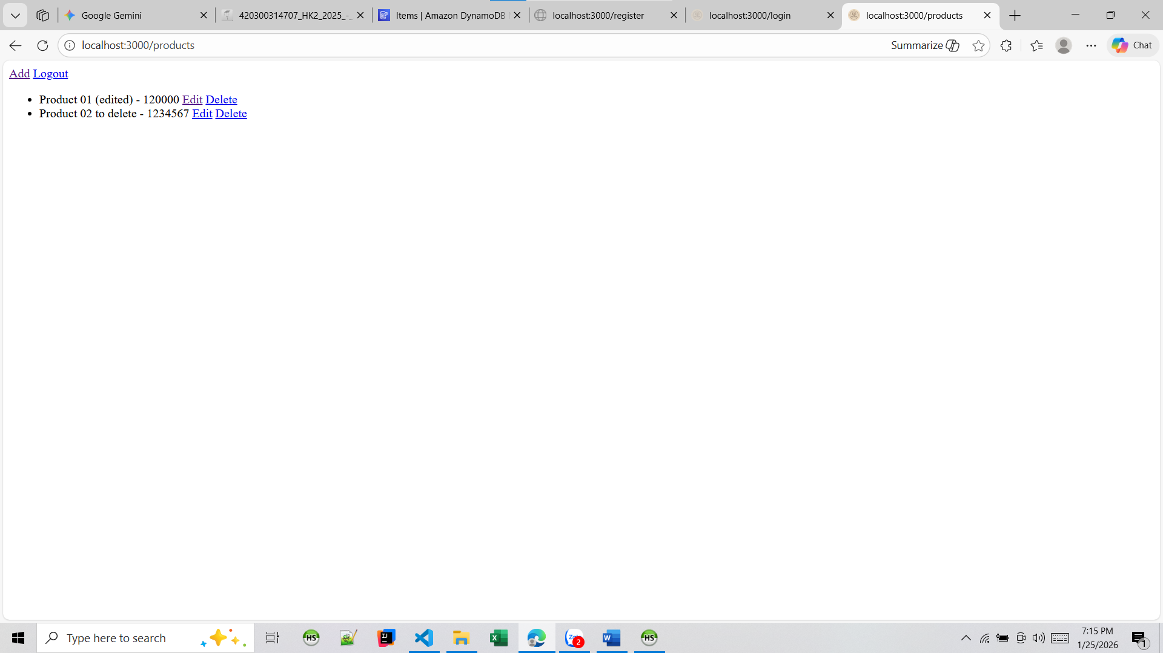

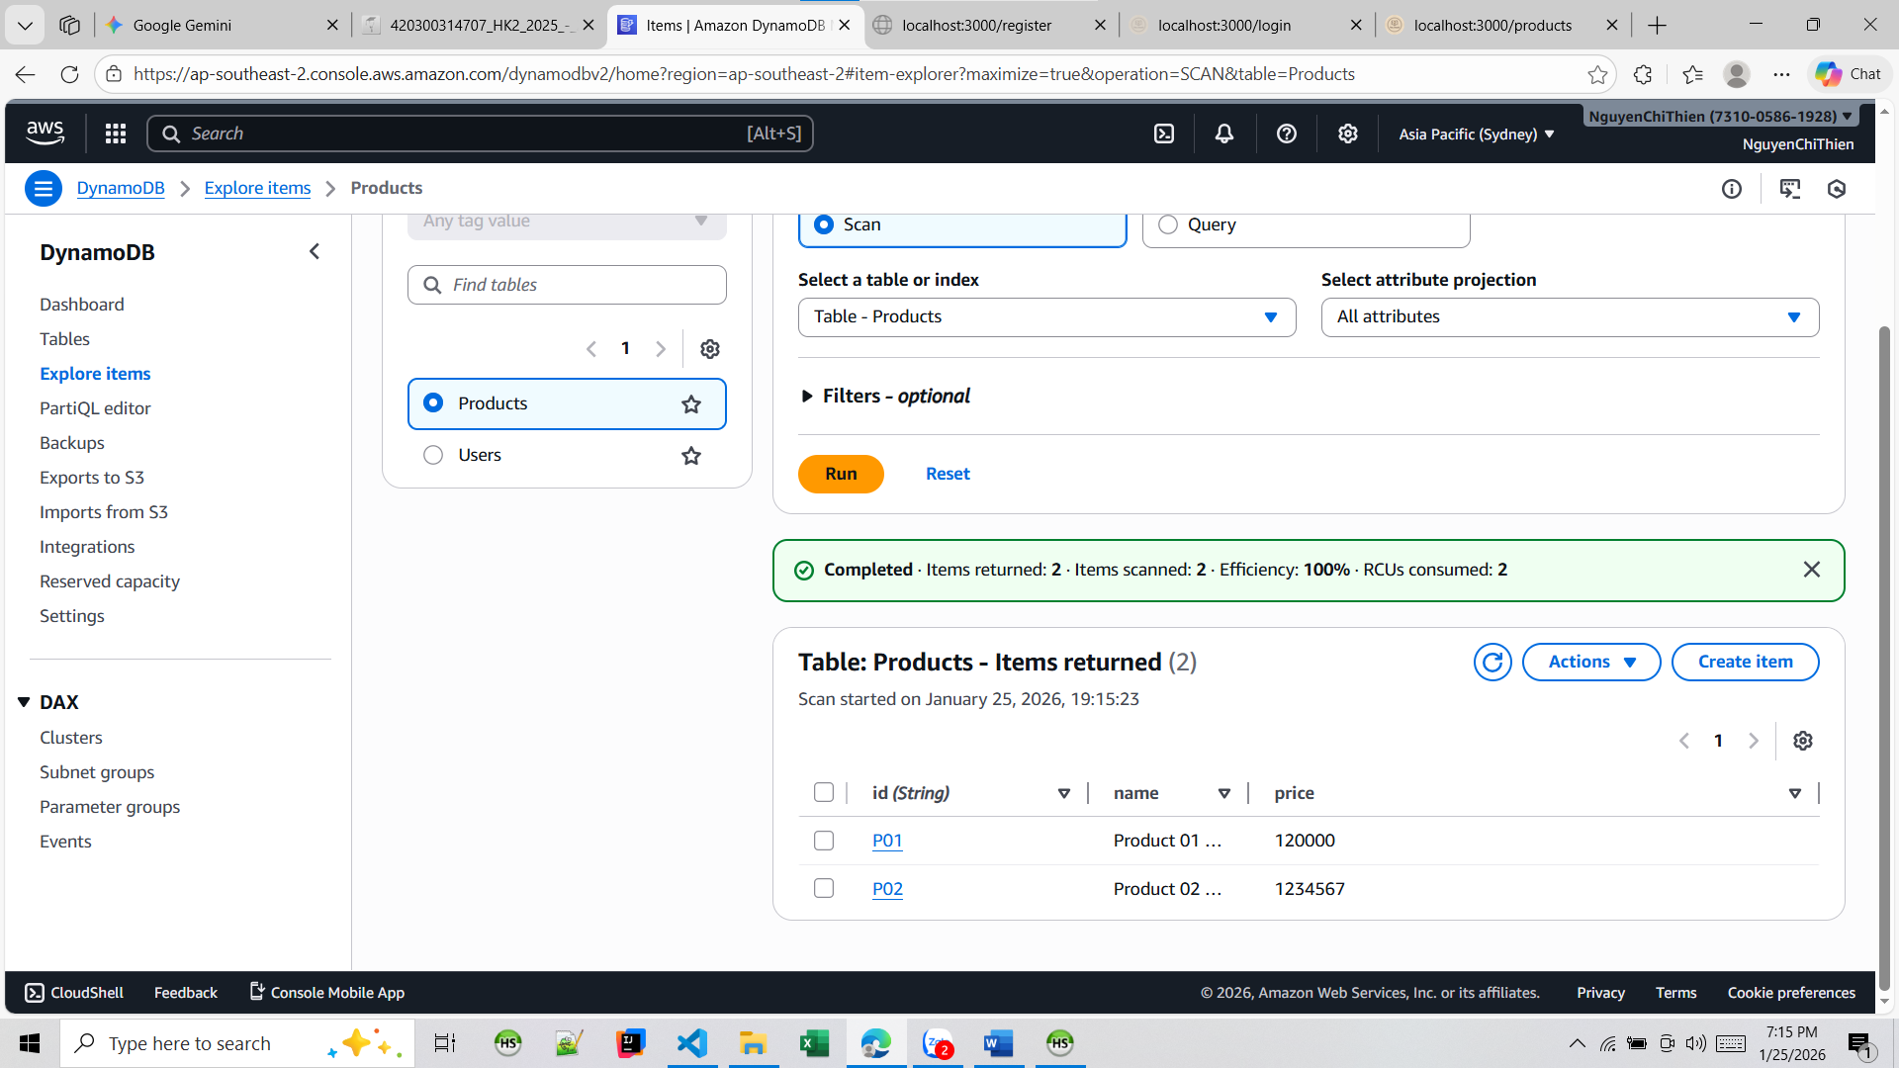

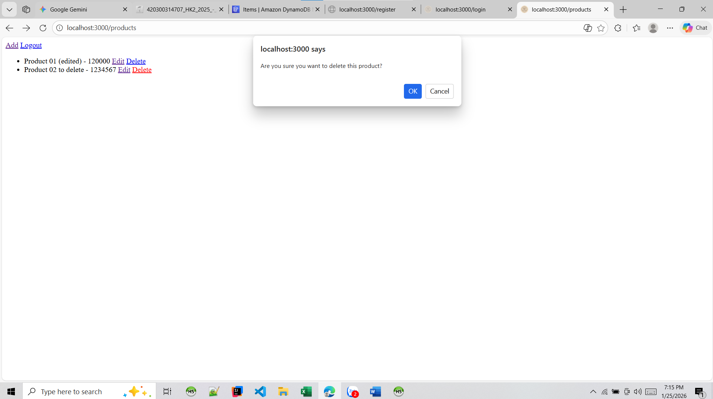

Sau khi xóa

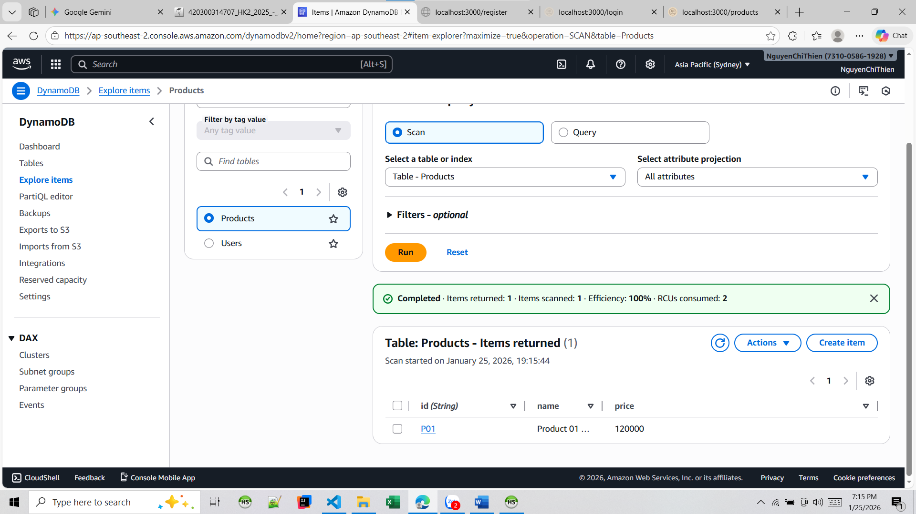

Phát triển giao diện

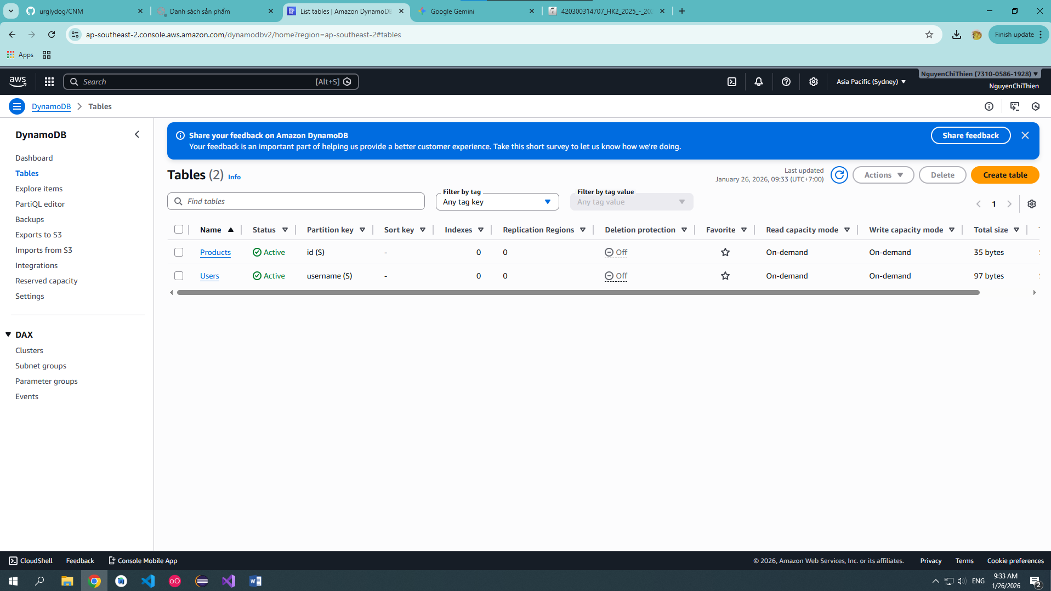

1. Hình ảnh minh hoạ giao diện

Register

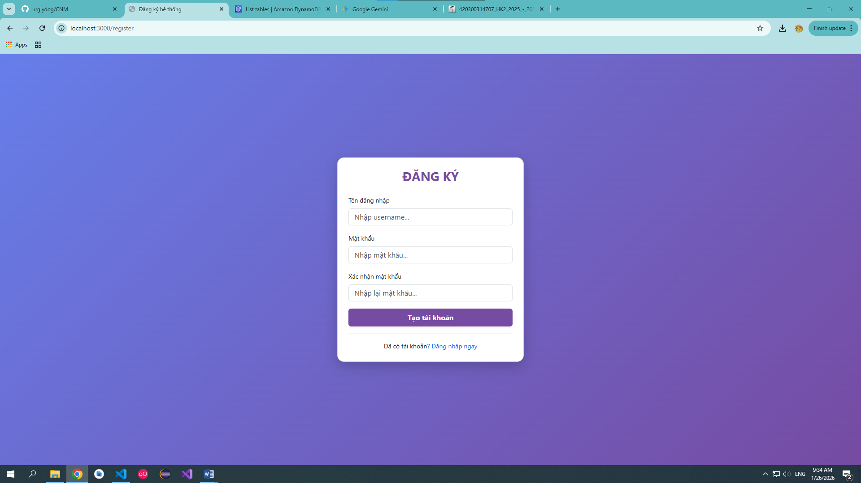

Login

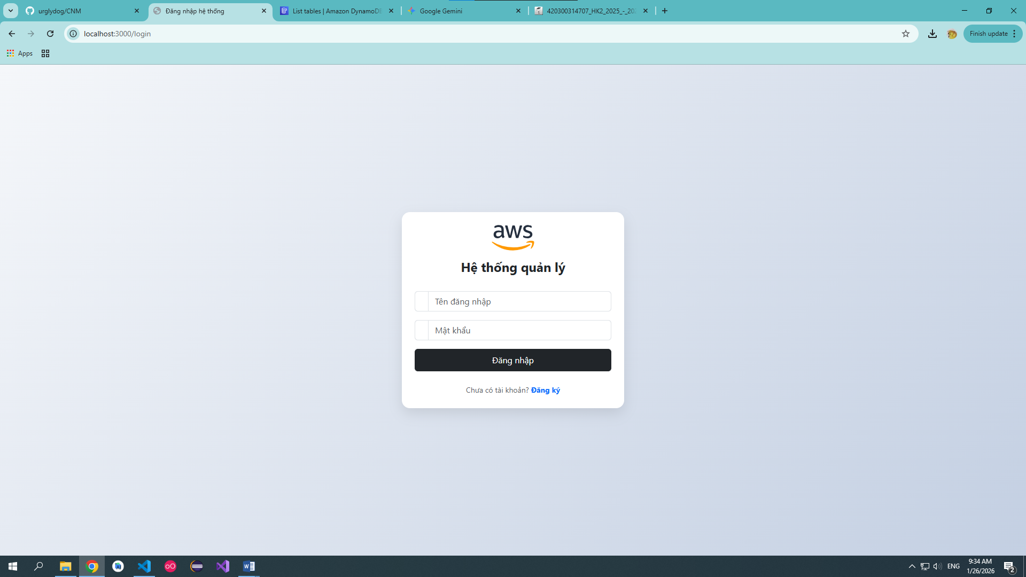

Product

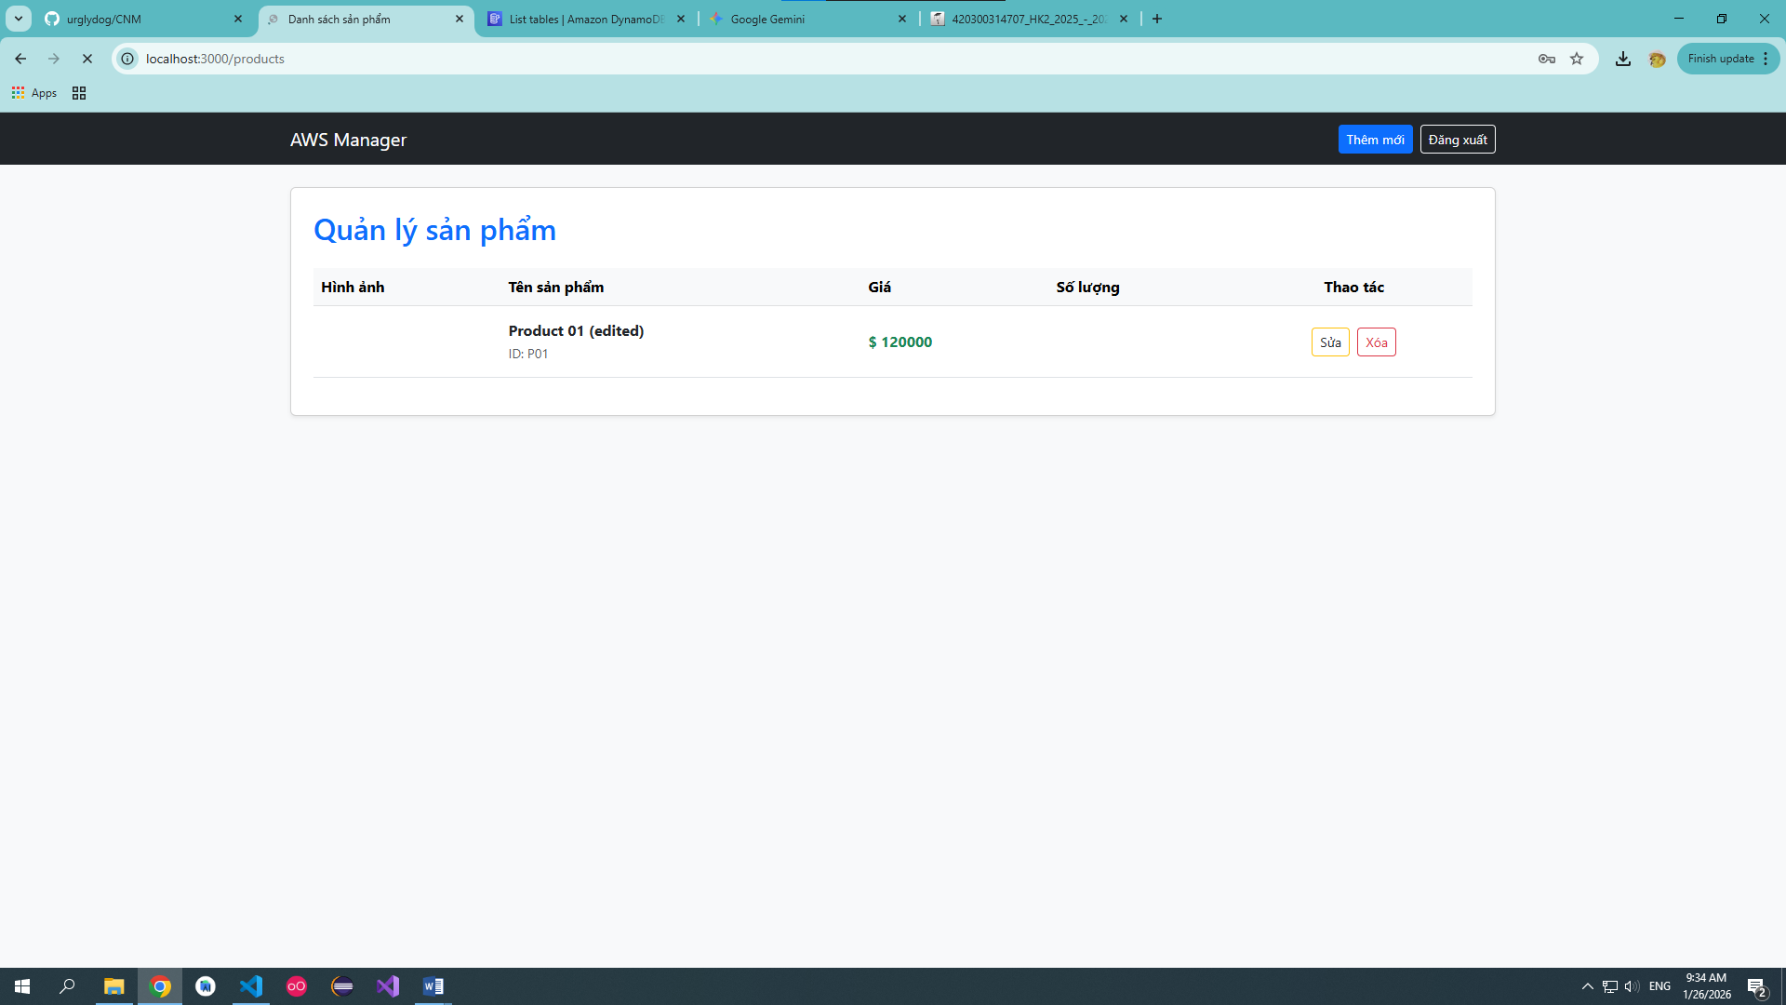

Add

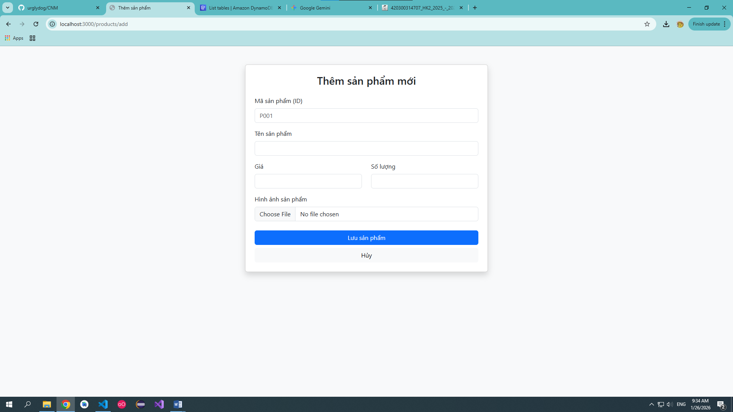

Edit

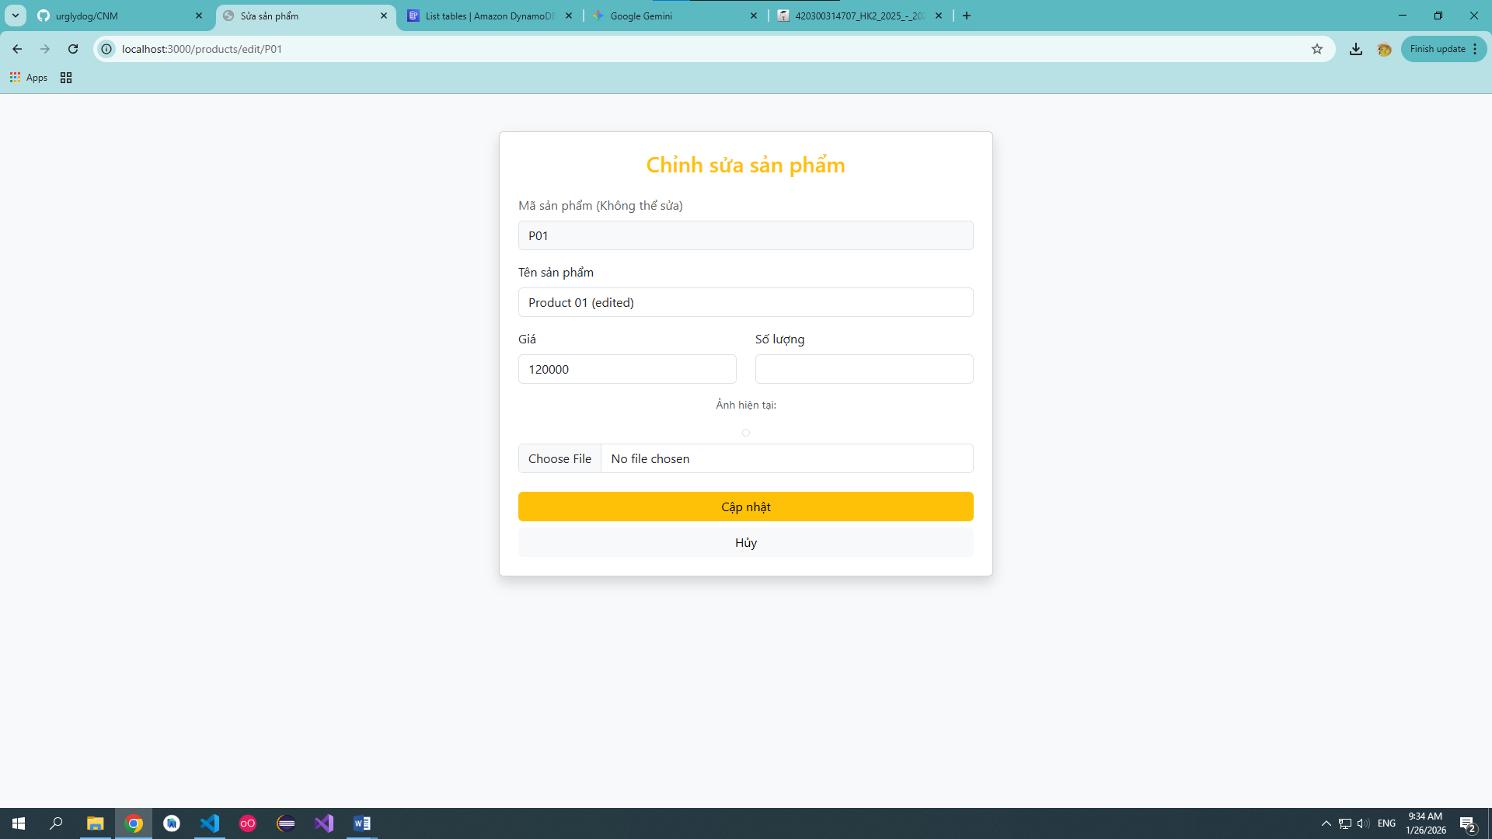

Delete

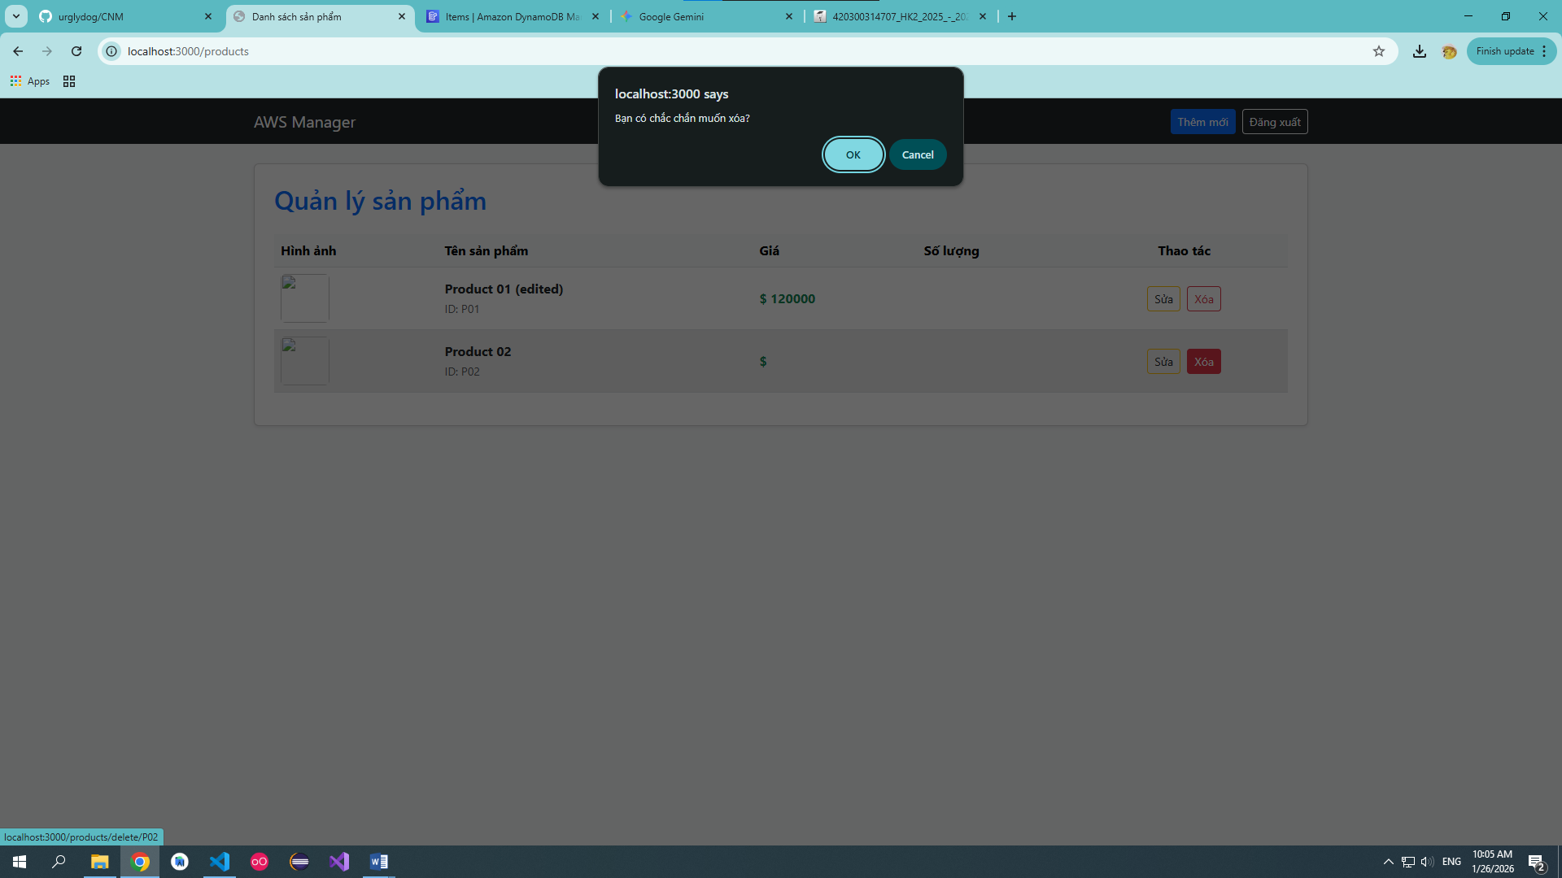

**Triển khai trên EC2 + DynamoDB**

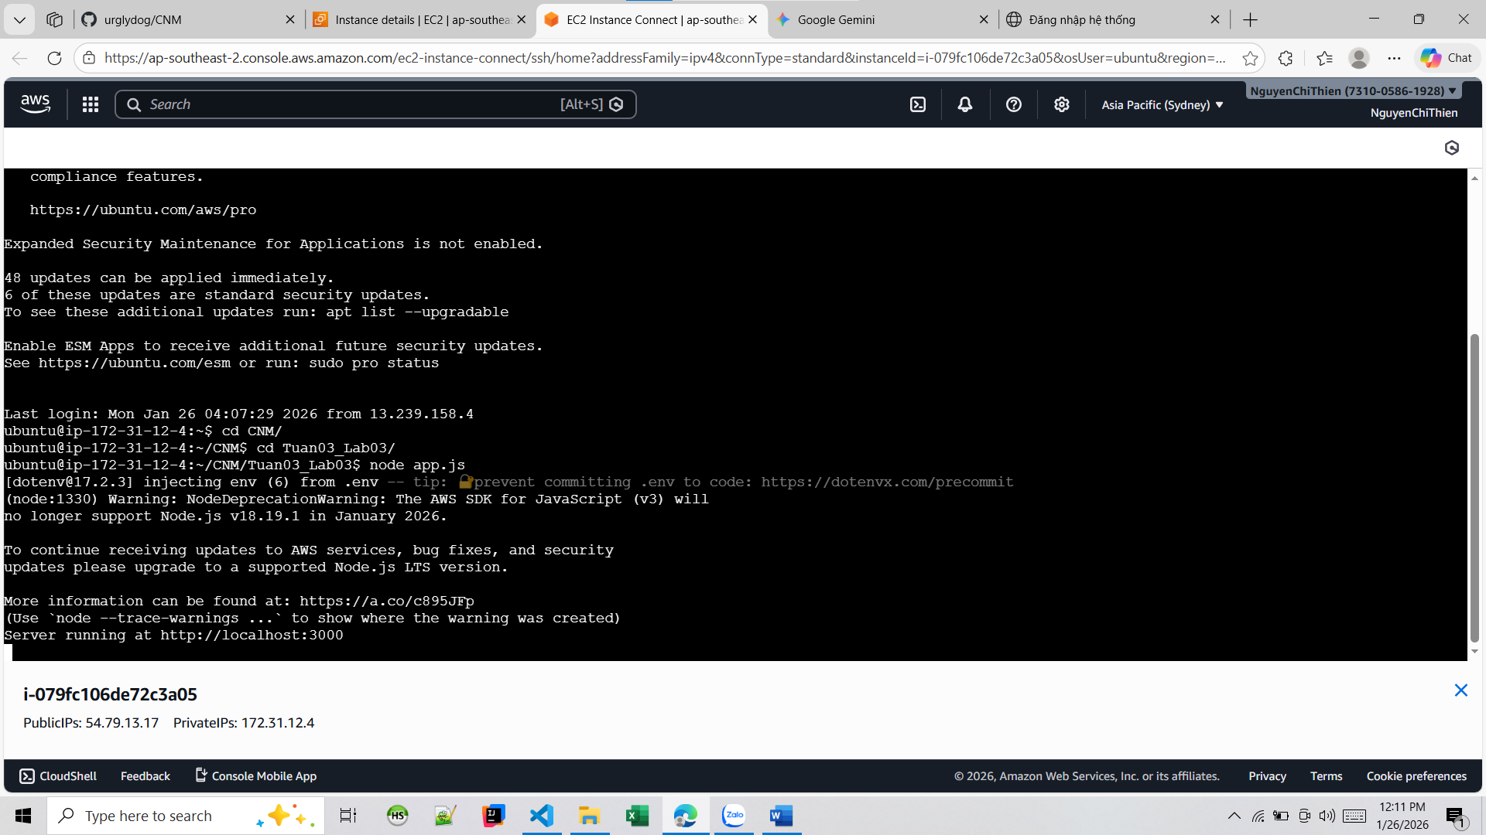

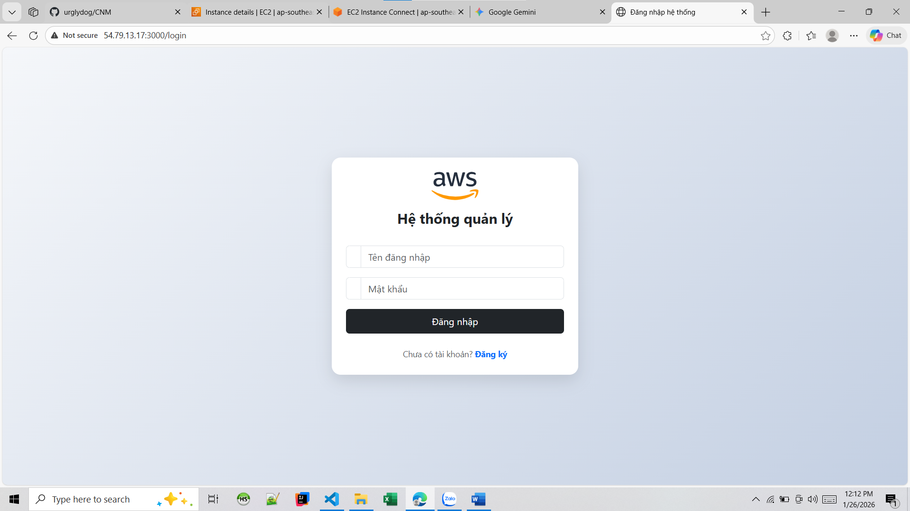

Url đang là Ipv4 của instances đang chạy = > không phải local nữa

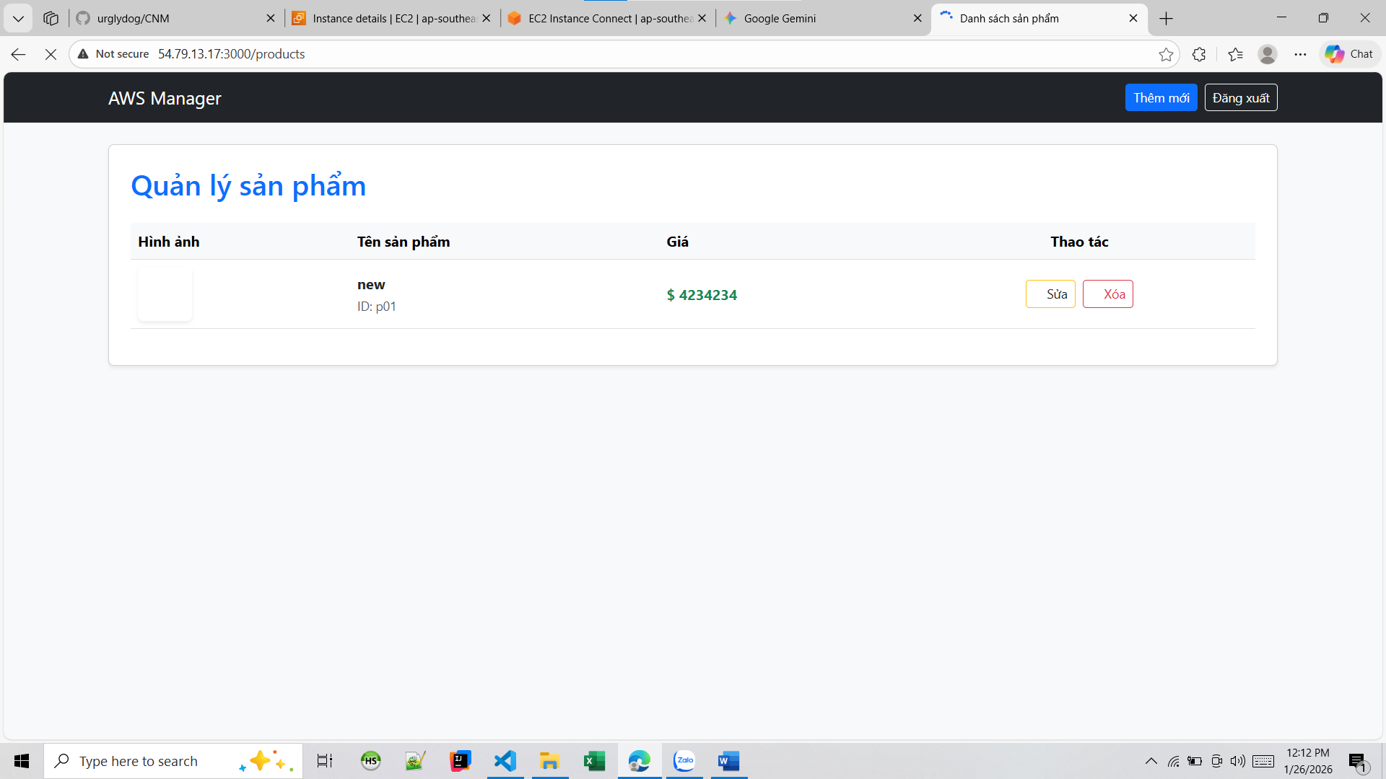  
Các thao tác crud tương tự như khi chạy local

**Bổ sung dịch vụ S3**

Truy cập S3 trên AWS = > Bucket => Create bucket

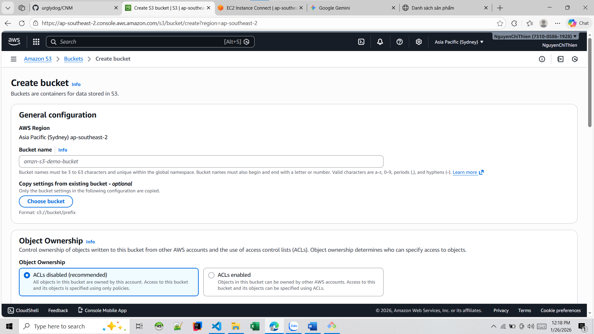

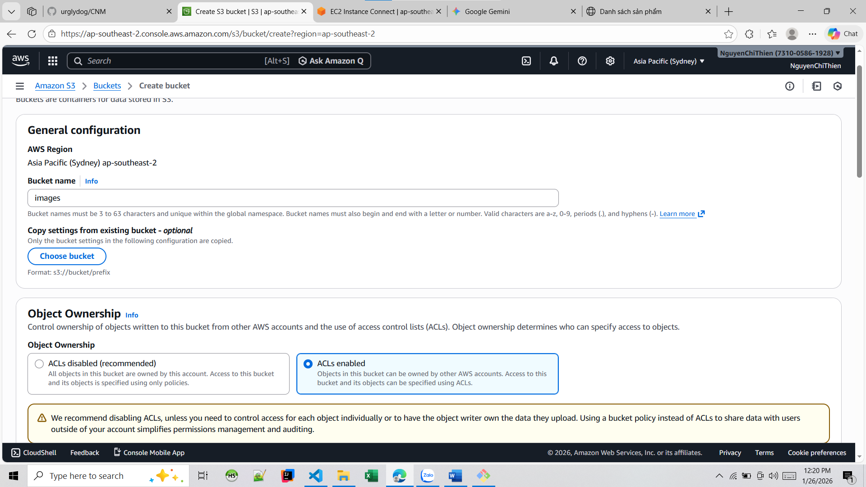

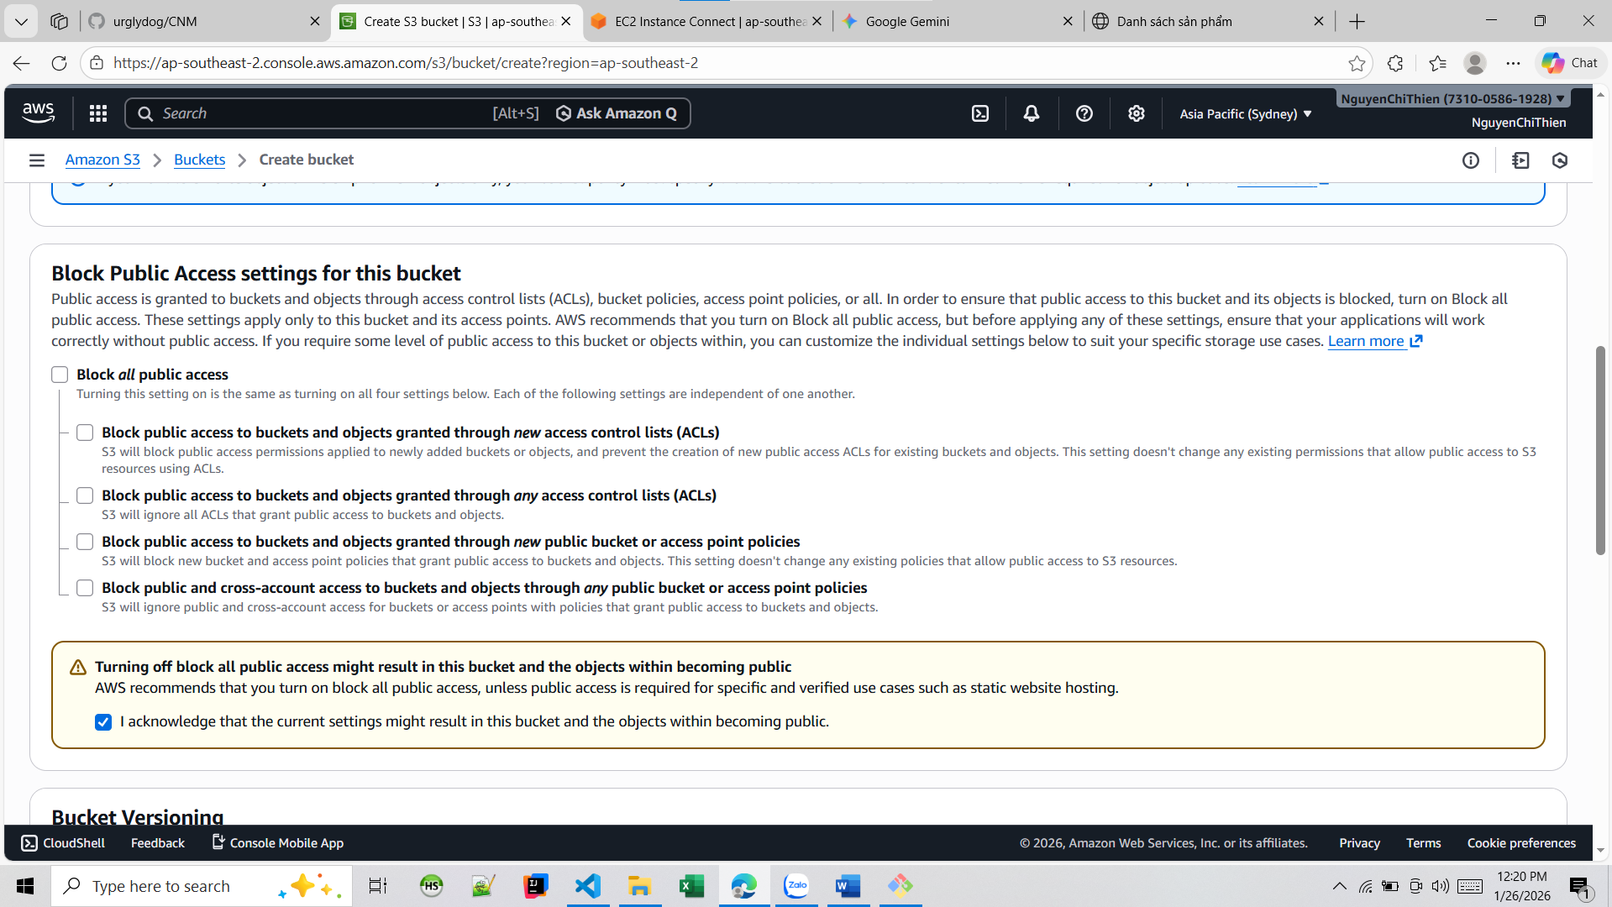

* Create bucket

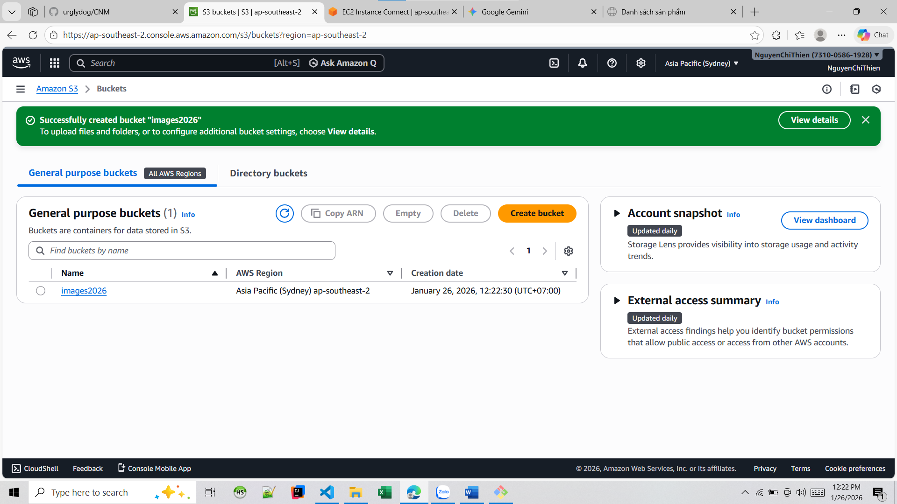

Cấu hình Bucket

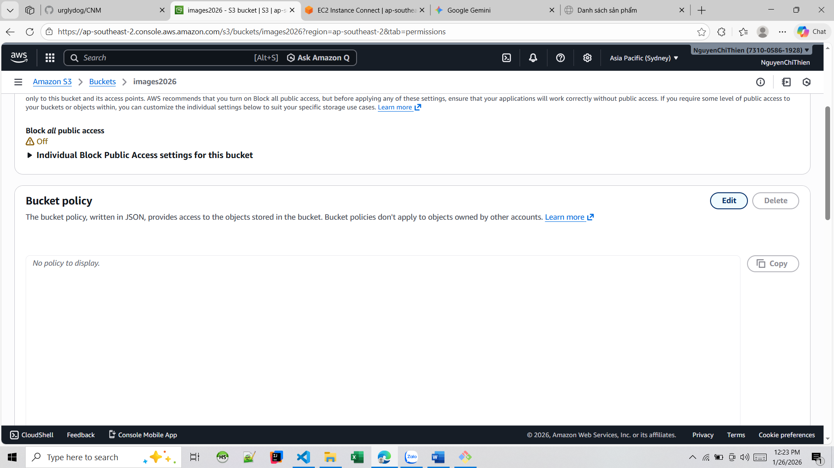

Nhấn edit

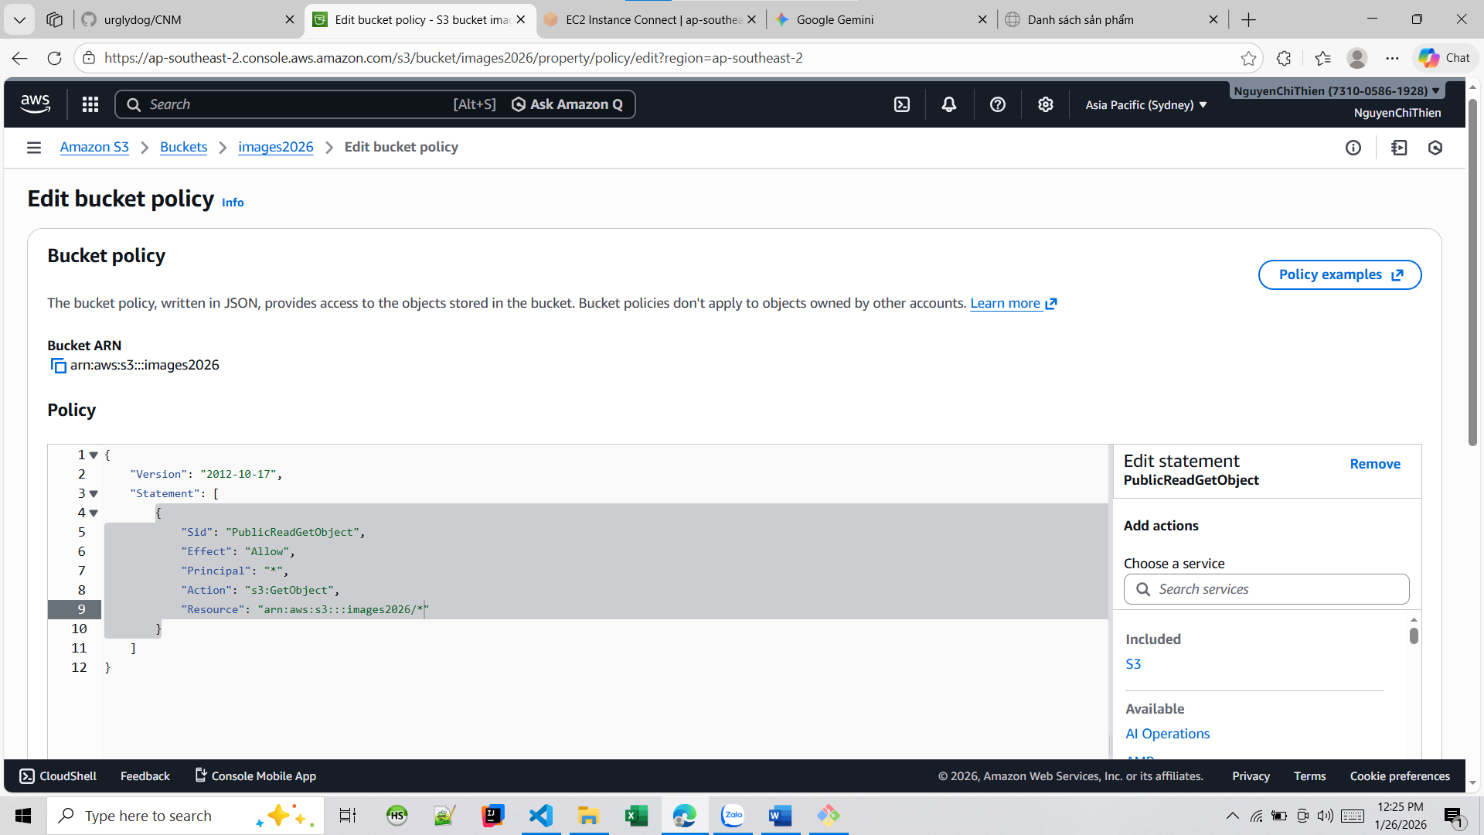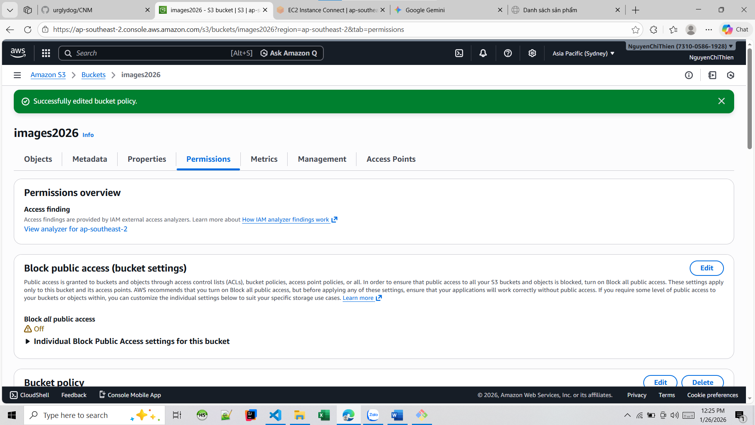

Đồng thời cấp quyền cho IAM User đang dùng dynamoDB sử dụng S3

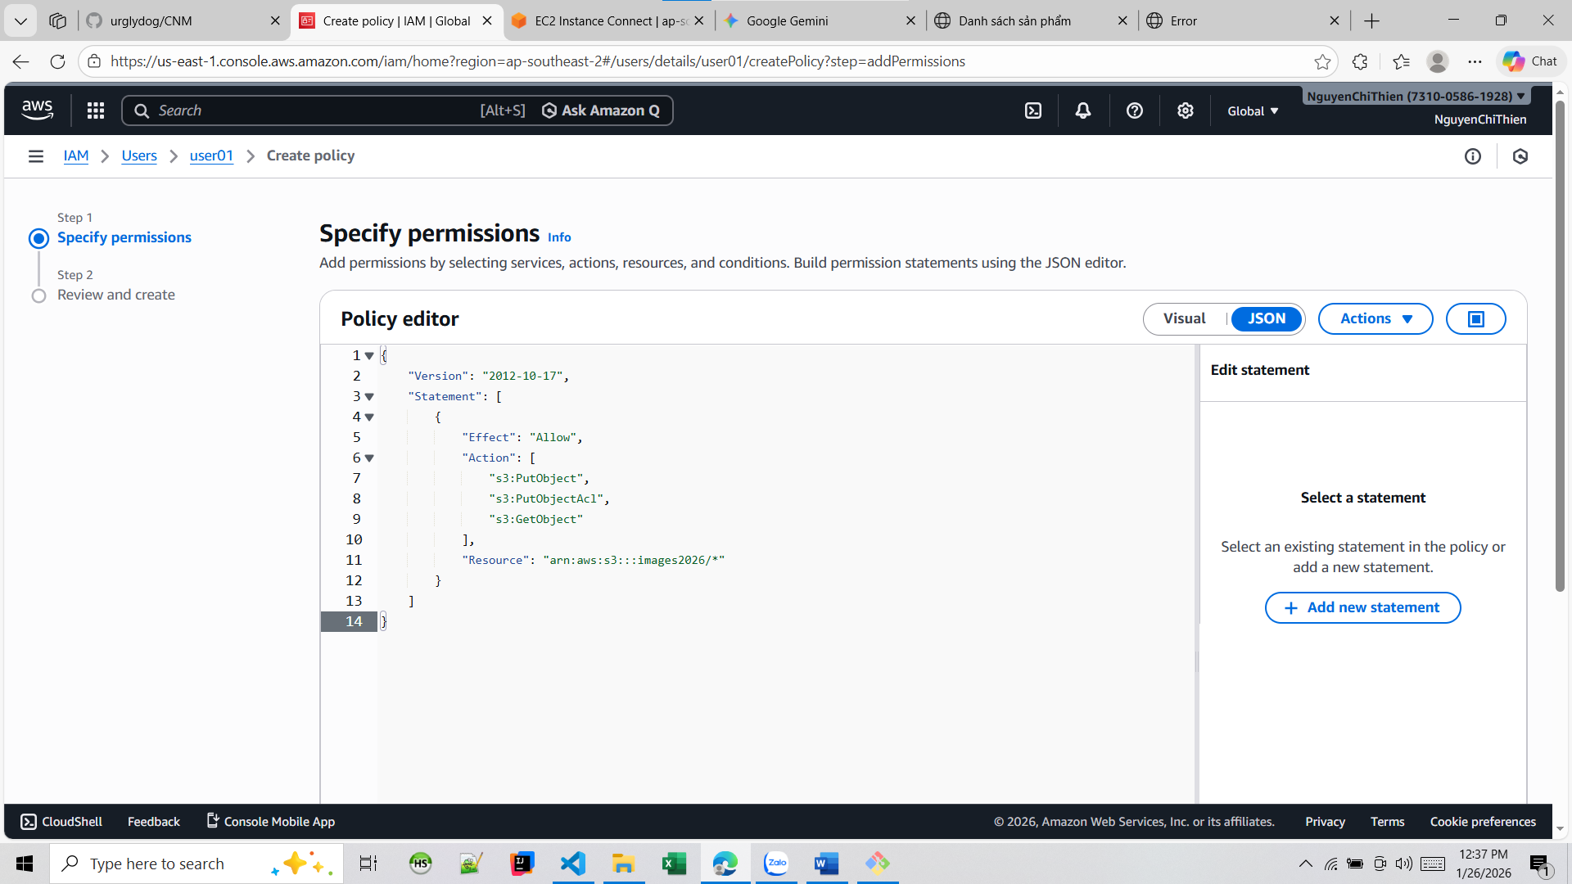

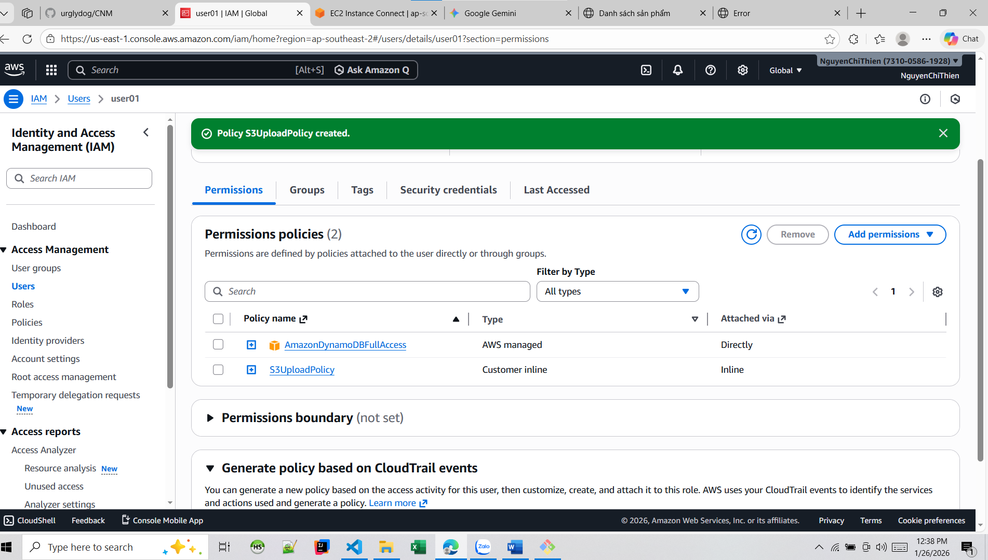

Cập nhật .env trên instances (ubuntu)

Cd vào thư mục chứa source code

Gõ lệnh: ***nano .env*** (hiện hộp thoại chỉnh sửa file)

Thêm dòng: S3_BUCKET_NAME=your_bucket_name

**Ctrl + O** -> **Enter** để lưu, sau đó **Ctrl + X** để thoát.

Phía local (VSCode) thêm

npm install multer multer-s3 @aws-sdk/client-s3

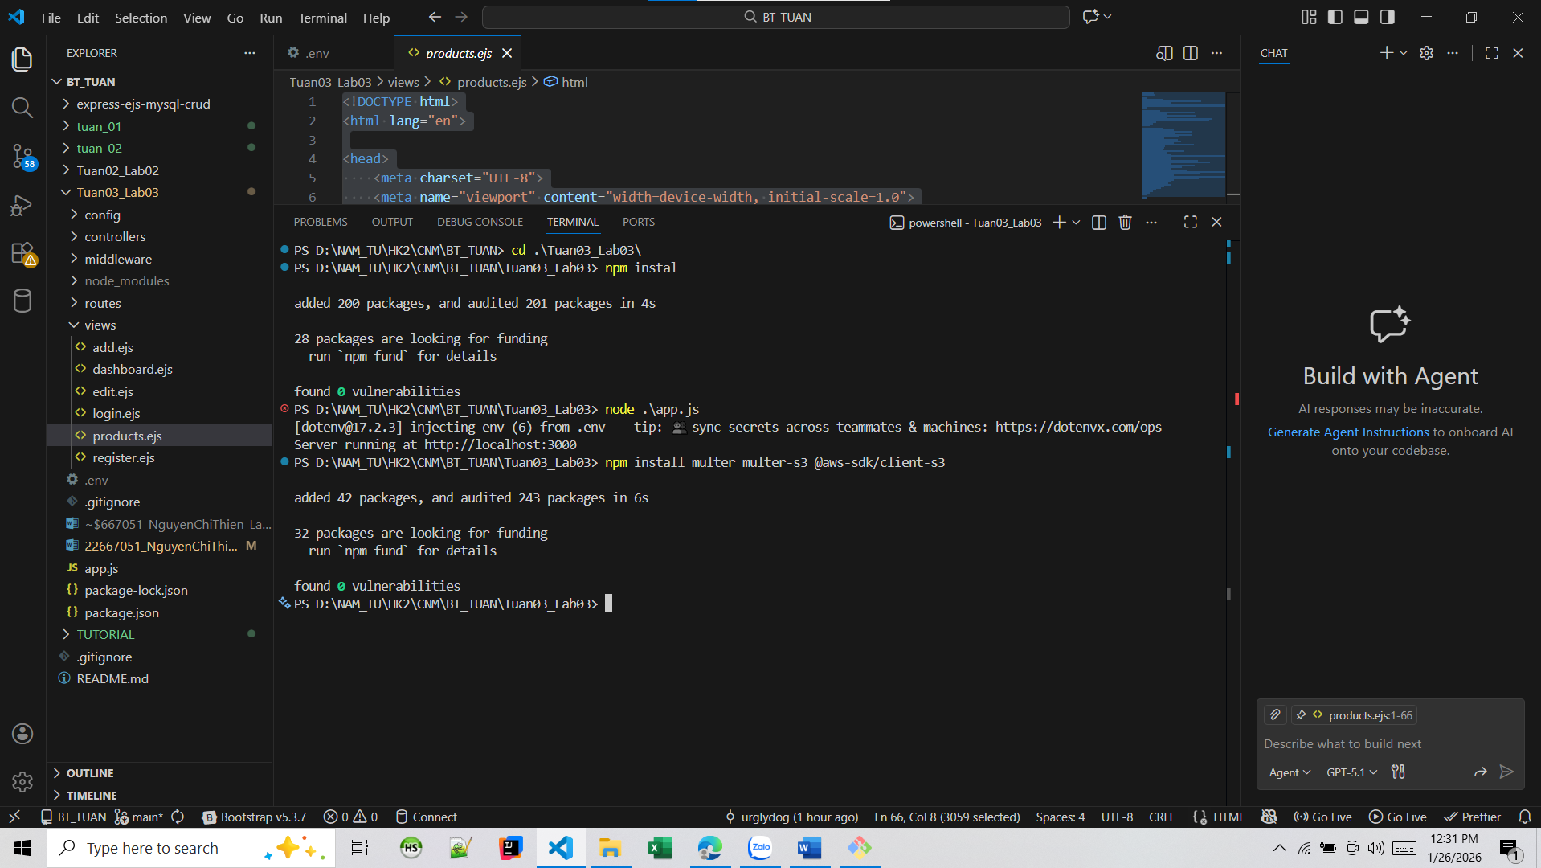

Kết quả

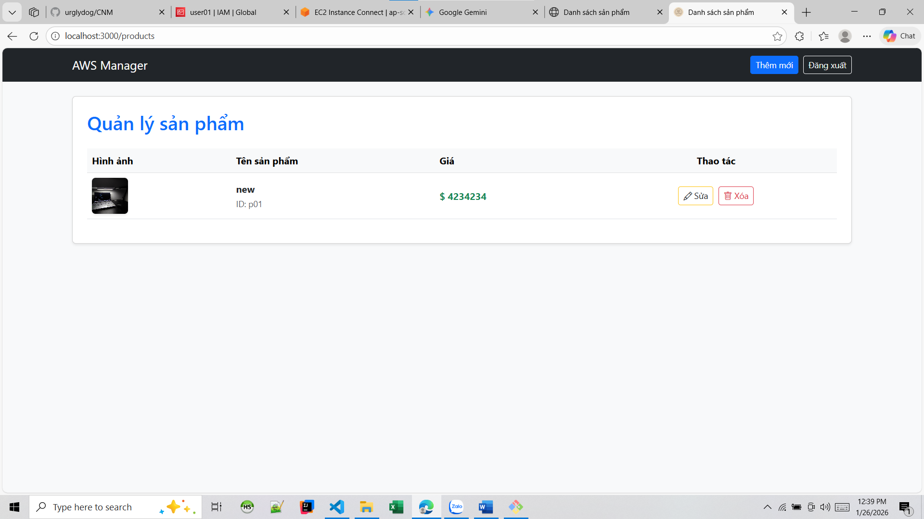  
Thêm ảnh thành công

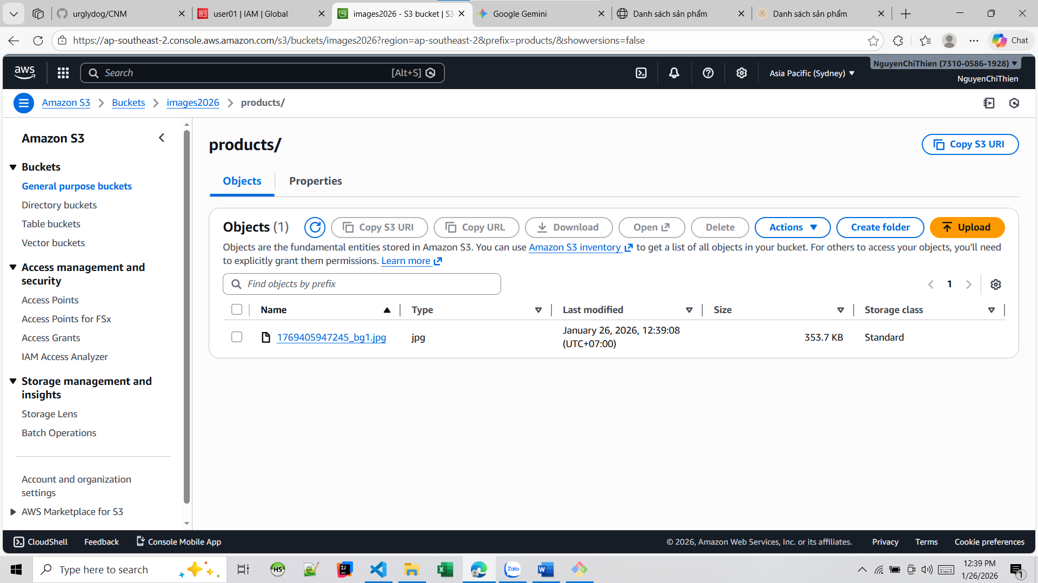=> Bucket trên S3 cũng có link ảnh

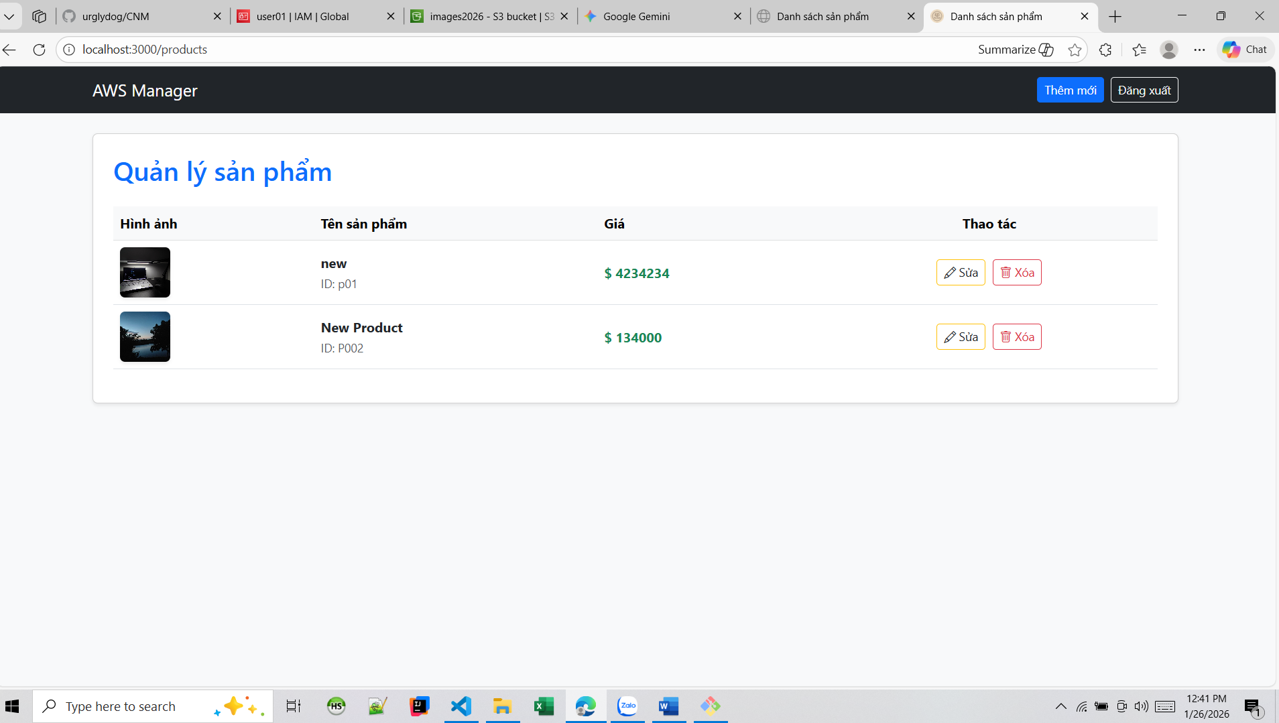

Các thao tác CRUD vẫn hoạt động tốt ở local

Các bước tiếp theo

Push lên git logic sử lý logic lưu S3

Pull về trên máy ảo EC2

npm install lại để tải các gói liên quan đến S3

Chạy lại chương trình và test trên URL Ipv4 của máy ảo